Załącznik do uchwały
Zarządu Powiatu w Bochni Nr..../2018
z dnia 29 stycznia 2018 roku



PLAN ROZWOJU OŚWIATY POWIATU BOCHEŃSKIEGO, UWZGLĘDNIAJĄCEGO
ROZWÓJ SZKÓŁ
I KOMPETENCJI KLUCZOWYCH UCZNIÓW

- Organ prowadzący (nazwa jednostki samorządu terytorialnego):
Powiat Bocheński
- Województwo/gmina/powiat:
Małopolskie/Bochnia/bocheński
- Krótka charakterystyka jednostki (liczba ludności, dochód na jednego mieszkańca, charakterystyka systemu oświaty, problemy demograficzne, uwarunkowania geograficzne itp.)
Powiat bocheński zlokalizowany jest w środkowej części województwa małopolskiego. Od północy graniczy z powiatem proszowickim, od zachodu z krakowskim, wielickim i myślenickim, od południa z limanowskim i od wschodu z brzeskim.
Powierzchnia: 649,28 km², co stanowi 4,3% całej powierzchni województwa małopolskiego oraz 0,2% powierzchni Polski. Na terenie powiatu ulokowanych jest 101 sołectw, 105 miejscowości, w tym 103 wiejskie.
Powiat swoim zasięgiem obejmuje obszar 9 gmin. W jego skład wchodzi:
1 gmina miejska (Miasto Bochnia o pow. 30 km2),
1 miejsko-wiejska (Miasto i Gmina Nowy Wiśnicz o pow. 82 km2),
7 wiejskich (Bochnia o pow. 131 km2, Drwinia o pow. 108 km2, Lipnica Murowana o pow. 60 km2, Łapanów o pow. 72 km2, Rzezawa o pow. 87 km2, Trzciana o pow. 44 km2, Żegocina o pow. 35 km2).
Starosta: Ludwik Węgrzyn.
Podział administracyjny Powiatu Bocheńskiego
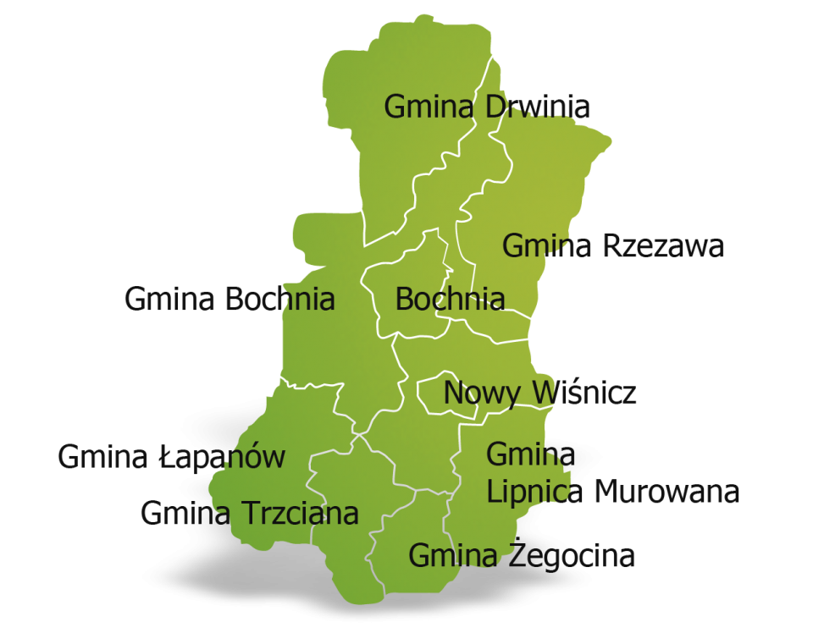
Rysunek 1 Położenie i podział administracyjny powiatu bocheńskiego.
Źródło: pl.wikipedia.org; osp.org.pl

Największym miastem w powiecie jest Bochnia – siedziba powiatu, licząca 29% ogółu mieszkańców powiatu. Wśród gmin pod względem liczby ludności przoduje gmina Bochnia, zaś najmniejszą gminą w powiecie jest Żegocina. Pod względem powierzchni wśród jednostek dominuje gmina wiejska Bochnia (20,2% powierzchni powiatu) oraz gmina Drwinia (16,7%). Najmniejszą gminą jest gmina miejska Bochnia (4,6%) oraz gmina Trzciana (6,8%). Gęstość zaludnienia powiatu bocheńskiego jest zdecydowanie wyższa niż wartość odpowiedniego wskaźnika dla Polski, natomiast niższa niż gęstość zaludnienia w całym województwie małopolskim. Najbardziej ludną gminą w powiecie jest miejska gmina Bochnia, natomiast najmniej ludną jest gmina Drwinia.
Północna część powiatu leży na terenie Kotliny Sandomierskiej, natomiast południowe tereny należą do obszaru Podgórza Karpackiego, sięgając północnych szczytów Beskidu Wyspowego. Wszystkie rzeki płynące przez teren powiatu, pośrednio lub bezpośrednio, prowadzą swoje wody do Wisły. Główną rzeką jest Raba, z której dostarczana jest woda dla mieszkańców Bochni. Przez środek powiatu przebiegają najważniejsze linie komunikacyjne regionu: droga nr 4 i autostrada A4 (odcinek Szarów-Bochnia), a także linia kolejowa z Wrocławia do Przemyśla. Tereny wokół Krakowa oraz wzdłuż autostrady A4 coraz wyraźniej stają się osią rozwoju gospodarczego Małopolski. Powiat bocheński ma szansę na dołączenie do grona najlepiej rozwiniętych i najbogatszych powiatów województwa. Powiat bocheński jest atrakcyjny dla inwestorów ze względu na swoje położenie geograficzne, otoczenie biznesu, a także ofertę inwestycyjną (obejmującą działki inwestycyjne oraz nieruchomości) przygotowywaną przez gminy powiatu z myślą o przedsiębiorcach. Istotne znaczenie inwestycyjne na terenie powiatu niewątpliwie ma Powiatowa Społeczna Strefa Aktywności Gospodarczej (o powierzchni 5,3 ha) w Bochni przeznaczona pod inwestycje produkcyjne oraz istniejąca Bocheńska Strefa Aktywności Gospodarczej pod inwestycje przemysłowe.
Największą powierzchnię powiatu stanowią grunty orne (39,4%) oraz grunty leśne (30,1%). Większość gruntów należy do osób fizycznych (71,8% powierzchni) oraz Skarbu Państwa (21,9%).
Liczba ludności:
 | Ogółem |  | Kobiety |  | Mężczyźni
 | osób | % | osób | % | osób | %
Ogółem | 105 912 | 100 | 53720 | 50,69 | 52192 | 49,31
Miasto | 32770 | 100 | 17063 | 52,07 | 15707 | 47,93
Wieś | 73142 | 100 | 36657 | 50,12 | 36485 | 49,88

Dane z GUS- stan na 30.06.2017 rok.
Trendy demograficzne obserwowane i prognozowane dla powiatu bocheńskiego można zaliczyć do umiarkowanie korzystnych w kontekście sytuacji w regionie i kraju.
Uznaje się, że struktury ludności według wieku i płci wyznaczają pozostałe parametry demograficzne, takie jak natężenie zgonów, małżeństw, urodzeń, a co za tym idzie również tempo zmian ludności. Struktury te mają wielkie znaczenie dla życia gospodarczego i społecznego danego obszaru. Wskazują również na tendencje, które w przyszłości będą wpływać na jego kondycję i kształtować życie jego mieszkańców. I tak, liczba ludności w wieku produkcyjnym jest istotnym czynnikiem rozwoju gospodarczego, liczba dzieci i młodzieży wskazuje m.in. jaki będzie w przyszłości odsetek siły roboczej, a liczba ludności w wieku poprodukcyjnym wpływa na obciążanie państwa kosztami utrzymania ludzi starszych. Strukturę wieku i płci ludności determinują obecnie zjawiska: niżu demograficznego w rocznikach „szkolnych” 6-19 lat oraz procesy starzenia się społeczeństwa tj. wzrost liczebności roczników w wieku poprodukcyjnym
Wskaźnik gęstości zaludnienia w Powiecie Bocheńskim wynosi 163 osoby/ km² i jest znacznie wyższy niż średnia krajowa, która wynosi ok. 124 osób/km².
Demografia urodzeń w Powiecie Bocheńskim w latach 2000-2016.
Liczba ludności poniżej 25 roku życia stanowi 30,83 % ogólnej liczby ludności Powiatu Bocheńskiego. W wieku przedprodukcyjnym jest 21 862 osób, w wieku produkcyjnym 67 156 osób, natomiast w wieku poprodukcyjnym 16 894 osoby. Średni wiek mieszkańców wynosi 38,7 lat i jest nieznacznie mniejszy od średniego wieku mieszkańców województwa małopolskiego oraz mniejszy od średniego wieku mieszkańców całej Polski. Powiat bocheński ma dodatni przyrost naturalny wynoszący 286. Odpowiada to przyrostowi naturalnemu 2,7 na 1000 mieszkańców powiatu bocheńskiego. W 2016 roku urodziło się 1 215 dzieci, w tym 48,8% dziewczynek i 51,2% chłopców. Współczynnik dynamiki demograficznej, czyli stosunek liczby urodzeń żywych do liczby zgonów wynosi 1,31 i jest znacznie większy od średniej dla województwa oraz znacznie większy od współczynnika dynamiki demograficznej dla całego kraju.
W miesiącu wrześniu 2017 roku liczba osób bezrobotnych w powiecie bocheńskim wynosiła 2208, tym samym stopa bezrobocia kształtuje się na poziomie 5,4 % (w Małopolsce 5,5%, a w kraju 6,80%). Bezrobotni w wieku poniżej 25 lat stanowią 45,5 % ogółu, natomiast w wieku „50+” 9,3% ogółu bezrobotnych.

Prognozowane zapotrzebowanie na zawody w Powiecie Bocheńskim, prognoza na rok 2017

Zawody deficytowe | Zawody w równowadze | Zawody nadwyżkowe
- analitycy, testerzy i operatorzy systemów teleinformatycznych  - brukarze  - cieśle i stolarze budowlani  - dekarze i blacharze budowlani  - diagności samochodowi  - floryści  - fryzjerzy  - inspektorzy nadzoru budowlanego  - instruktorzy rekreacji i sportu  - inżynierowie budownictwa  - inżynierowie elektrycy i energetycy  - inżynierowie mechanicy  - kierowcy samochodów ciężarowych i ciągników siodłowych  - kierownicy budowy  - kierownicy ds. usług  - kosmetyczki  - krawcy i pracownicy produkcji odzieży  - lakiernicy  - lekarze  - magazynierzy  - mechanicy pojazdów samochodowych  - monterzy instalacji budowlanych  - murarze i tynkarze  - nauczyciele języków obcych i lektorzy  - nauczyciele nauczania początkowego  - nauczyciele praktycznej nauki zawodu  - nauczyciele przedszkoli  - operatorzy i mechanicy sprzętu do robót ziemnych  - operatorzy maszyn do produkcji i przetwórstwa papieru  - operatorzy obrabiarek skrawających  - pielęgniarki i położne  - pomoce kuchenne  - posadzkarze  - pracownicy poligraficzni  - pracownicy telefonicznej i elektronicznej obsługi klienta, ankieterzy, teleankieterzy  - psycholodzy i psychoterapeuci  - robotnicy obróbki drewna i stolarze  - samodzielni księgowi  - spawacze  - specjaliści ds. zarządzania zasobami ludzkimi i rekrutacji  - spedytorzy i logistycy  - szefowie kuchni  - ślusarze  - tapicerzy  - technicy elektrycy  - technolodzy robót wykończeniowych w budownictwie  - terapeuci zajęciowi  - zaopatrzeniowcy i dostawcy | - agenci ubezpieczeniowi  - animatorzy kultury i organizatorzy imprez  - archiwiści i muzealnicy  - asystenci i technicy dentystyczni  - betoniarze i zbrojarze  - bibliotekoznawcy, bibliotekarze i specjaliści informacji naukowej  - blacharze i lakiernicy samochodowi  - cukiernicy  - dentyści  - dziennikarze i redaktorzy  - elektromechanicy i elektromonterzy  - farmaceuci  - filolodzy i tłumacze  - fizjoterapeuci i masażyści  - fotografowie  - gospodarze obiektów, portierzy, woźni i dozorcy  - graficy komputerowi  - instruktorzy nauki jazdy  - kamieniarze  - kelnerzy i barmani  - kierowcy autobusów  - kierowcy samochodów osobowych  - kierownicy ds. zarządzania i obsługi biznesu  - kierownicy sprzedaży  - kierownicy w instytucjach publicznych/niepublicznych  - listonosze i kurierzy  - masarze i przetwórcy ryb  - mechanicy maszyn i urządzeń  - monterzy elektronicy  - monterzy konstrukcji metalowych  - monterzy okien i szklarze  - nauczyciele szkół specjalnych  - ogrodnicy i sadownicy  - operatorzy aparatury medycznej  - operatorzy maszyn do produkcji wyrobów chemicznych  - operatorzy maszyn do produkcji wyrobów z gumy i tworzyw sztucznych  - opiekunki dziecięce  - opiekunowie osoby starszej lub niepełnosprawnej  - optycy i pracownicy wytwarzający protezy  - piekarze  - pozostali specjaliści edukacji  - pracownicy ds. jakości  - pracownicy ds. ochrony środowiska i bhp  - pracownicy fizyczni w produkcji i pracach prostych  - pracownicy myjni, pralni i prasowalni  - pracownicy ochrony fizycznej  - pracownicy poczty  - pracownicy przetwórstwa metali  - pracownicy przetwórstwa spożywczego  - pracownicy służb mundurowych  - pracownicy socjalni  - pracownicy sprzedaży internetowej  - prawnicy  - projektanci wzornictwa przemysłowego i odzieży  - przedstawiciele handlowi  - przewodnicy turystyczni i piloci wycieczek  - ratownicy medyczni  - recepcjoniści i rejestratorzy  - robotnicy budowlani  - sekretarki i asystenci  - specjaliści ds. organizacji produkcji  - specjaliści ds. PR, reklamy, marketingu i sprzedaży  - specjaliści ds. rynku nieruchomości  - specjaliści telekomunikacji  - sprzątaczki i pokojowe  - sprzedawcy i kasjerzy  - technicy budownictwa  - technicy informatycy  - weterynarze  - wychowawcy w placówkach oświatowych i opiekuńczych. | - ekonomiści  - filozofowie, historycy, politolodzy i kulturoznawcy  - geodeci i kartografowie  - inżynierowie chemicy i chemicy  - inżynierowie inżynierii środowiska  - kucharze  - malarze budowlani  - monterzy maszyn i urządzeń  - nauczyciele przedmiotów ogólnokształcących  - pedagodzy  - plastycy, dekoratorzy wnętrz i konserwatorzy zabytków  - pracownicy administracyjni i biurowi  - pracownicy biur podróży i organizatorzy obsługi turystycznej  - pracownicy ds. budownictwa drogowego  - pracownicy ds. rachunkowości i księgowości  - rolnicy i hodowcy  - socjolodzy i specjaliści ds. badań społeczno-ekonomicznych  - specjaliści administracji publicznej  - specjaliści rolnictwa i leśnictwa  - specjaliści technologii żywności i żywienia  - technicy mechanicy
*Źródło danych: biuletyn Powiatowego Urzędu Pracy w Bochni.

Miesięczne przeciętne wynagrodzenie na 1 mieszkańca w roku na dzień 31 grudnia 2016 roku (dane GUS) wynosiło 3 606,23 PLN, co odpowiadało 84,1 % przeciętnego miesięcznego wynagrodzenia brutto w Polsce. W 2015 roku dochód na 1 mieszkańca powiatu bocheńskiego wynosił 3 171 zł., a wydatki 3 174 zł.

- Charakterystyka systemu oświaty w Powiecie Bocheńskim:

Oświata stanowi wartość budowaną i kształtowaną przez całe społeczeństwo, ze szczególnym uwzględnieniem władz oświatowych i samorządowych. Prawo do edukacji, opartej na spuściźnie intelektualnej i kulturowej naszego kraju i kręgu kulturowego, związane jest nierozerwalnie z gwarancjami socjalnymi i systemowymi posiadającymi swe źródła w przepisach prawa. Oświata winna gwarantować każdemu uczniowi – stosownie do jego potrzeb i możliwości psychofizycznych – warunki niezbędne do pełnego rozwoju, przygotować do ról społecznych w oparciu o zasady demokracji, tolerancji.
System oświaty zapewnia w szczególności:
1) realizację prawa każdego obywatela Rzeczypospolitej Polskiej do kształcenia się oraz prawa dzieci i młodzieży do wychowania i opieki, odpowiednich do wieku i osiągniętego rozwoju;
2) wspomaganie przez szkołę wychowawczej roli rodziny;
3) wychowanie rozumiane jako wspieranie dziecka w rozwoju ku pełnej dojrzałości w sferze fizycznej, emocjonalnej, intelektualnej, duchowej i społecznej, wzmacniane i uzupełniane przez działania z zakresu profilaktyki problemów dzieci i młodzieży;
4) możliwość zakładania i prowadzenia szkół i placówek przez różne podmioty;
5) dostosowanie treści, metod i organizacji nauczania do możliwości psychofizycznych uczniów, a także możliwość korzystania z pomocy psychologiczno-pedagogicznej i specjalnych form pracy dydaktycznej;
6) możliwość pobierania nauki we wszystkich typach szkół przez dzieci i młodzież niepełnosprawną, niedostosowaną społecznie i zagrożoną niedostosowaniem społecznym, zgodnie z indywidualnymi potrzebami rozwojowymi i edukacyjnymi oraz predyspozycjami;
7) opiekę nad uczniami niepełnosprawnymi przez umożliwianie realizowania zindywidualizowanego procesu kształcenia, form i programów nauczania oraz zajęć rewalidacyjnych;
8) opiekę nad uczniami szczególnie uzdolnionymi poprzez umożliwianie realizowania indywidualnych programów nauczania oraz ukończenia szkoły każdego typu w skróconym czasie;
9) upowszechnianie dostępu do szkół, których ukończenie umożliwia dalsze kształcenie w szkołach wyższych;
10) możliwość uzupełniania przez osoby dorosłe wykształcenia ogólnego, zdobywania lub zmiany kwalifikacji zawodowych i specjalistycznych;
11) zmniejszanie różnic w warunkach kształcenia, wychowania i opieki między poszczególnymi regionami kraju, a zwłaszcza ośrodkami wielkomiejskimi i wiejskimi;
12) kształtowanie u uczniów postaw prospołecznych, w tym poprzez możliwość udziału w działaniach z zakresu wolontariatu, sprzyjających aktywnemu uczestnictwu uczniów w życiu społecznym;
13) upowszechnianie wśród dzieci i młodzieży wiedzy i umiejętności niezbędnych do aktywnego uczestnictwa w kulturze i sztuce narodowej i światowej;
14) utrzymywanie bezpiecznych i higienicznych warunków nauki, wychowania i opieki w szkołach i placówkach;
15) upowszechnianie wśród dzieci i młodzieży wiedzy o zasadach zrównoważonego rozwoju oraz kształtowanie postaw sprzyjających jego wdrażaniu w skali lokalnej, krajowej i globalnej;
16) opiekę uczniom pozostającym w trudnej sytuacji materialnej i życiowej;
17) dostosowywanie kierunków i treści kształcenia do wymogów rynku pracy;
18) kształtowanie u uczniów postaw przedsiębiorczości i kreatywności sprzyjających aktywnemu uczestnictwu w życiu gospodarczym, w tym poprzez stosowanie w procesie kształcenia innowacyjnych rozwiązań programowych, organizacyjnych lub metodycznych;
19) przygotowywanie uczniów do wyboru zawodu i kierunku kształcenia;
20) warunki do rozwoju zainteresowań i uzdolnień uczniów przez organizowanie zajęć pozalekcyjnych i pozaszkolnych oraz kształtowanie aktywności społecznej i umiejętności spędzania czasu wolnego;
21) upowszechnianie wśród dzieci i młodzieży wiedzy o bezpieczeństwie oraz kształtowanie właściwych postaw wobec zagrożeń, w tym związanych z korzystaniem z technologii informacyjno-komunikacyjnych, i sytuacji nadzwyczajnych;
22) kształtowanie u uczniów umiejętności sprawnego posługiwania się technologiami informacyjno-komunikacyjnymi;
23) wspomaganie nauczania języka polskiego i w języku polskim wśród Polonii i Polaków zamieszkałych za granicą oraz dzieci pracowników migrujących.

OŚWIATA POWIATU BOCHEŃSKIEGO

Aktualny stan oświaty w Powiecie jest z jednej strony wynikiem działań władz samorządowych dyktowanych przez zmieniające się przepisy prawa, z drugiej – procesów warunkowanych czynnikami demograficznymi. Ponadto odzwierciedla on realne potrzeby środowiska oświatowego ewoluujące na przestrzeni lat, a także tendencje dominujące wśród odbiorców usług edukacyjnych w zakresie wyboru ścieżek rozwoju zawodowego. Zmiany te dotyczyły samych szkół i placówek, ale także sposobów i form zarządzania nimi. Ich celem było zwiększenie efektywności realizowanych zadań i racjonalizacja ponoszonych nakładów.
Powiat Bocheński jest organem prowadzącym dla 2 samodzielnych liceów ogólnokształcących, z których jedno liczy ponad 200 lat istnienia, 3 zespołów szkół zawodowych, centrum kształcenia zawodowego i ustawicznego, specjalnego ośrodka szkolno – wychowawczego, 3 placówek oświatowych tj. bursy szkolnictwa ponadgimnazjalnego, poradni psychologiczno pedagogicznej, szkolnego schroniska młodzieżowego oraz szkoły policealnej pracowników służb medycznych i społecznych dla dorosłych.

DANE INDENTYFIKACYJNE SZKÓŁ I PLACÓWEK OŚWIATOWYCH
DLA KTÓRYCH ORGANEM PROWADZĄCYM JEST POWIAT BOCHEŃSKI.
LP. | NAZWA SZKOŁY/PLACÓWKI | ADRES SZKOŁY/PLACÓWKI | Typy szkół  (funkcjonujących  w 2017 roku)
1. | I Liceum Ogólnokształcące im. Króla Kazimierza Wielkiego w Bochni | 32-700 Bochnia  Pl. ks. A. Czaplińskiego 1 | Liceum
2. | II Liceum Ogólnokształcące  im. Orła Białego w Bochni | 32-700 Bochnia  ul. Konfederatów Barskich 29 | Liceum
3. | Zespół Szkół Nr 1  im. St. Staszica w Bochni | 32-700 Bochnia  ul. Windakiewicza 23 | Liceum  Technikum  Szkoła Branżowa  I stopnia/klasy ZSZ
4. | Zespół Szkół Nr 2  im. St. Konarskiego w Bochni | 32-700 Bochnia  ul. Stasiaka 1 | Liceum  Technikum  Szkoła Branżowa  I stopnia/klasy ZSZ  Liceum dla Dorosłych
5. | Zespół Szkół Nr 3  im. ks. prof. Józefa Tischnera  w Bochni | 32-700 Bochnia  ul. Krakowska 20 | Technikum  Szkoła Branżowa  I stopnia/klasy ZSZ  Liceum dla Dorosłych  Szkoła Policealna
6. | Centrum Kształcenia Zawodowego  i Ustawicznego im. św. Jana Pawła II w Łapanowie | 32-740 Łapanów,  Łapanów 32 | Liceum  Technikum Nr 1  Technikum nr 2  Szkoła Branżowa  I stopnia Nr 1/klasy ZSZ  Szkoła Branżowa  I stopnia nr 2/klasy ZSZ  Szkoła policealna
7. | Specjalny Ośrodek Szkolno-Wychowawczy im. ks. Jana Twardowskiego w Bochni | 32-700 Bochnia  ul. Stasiaka 1A | Przedszkole  Szkoła Podstawowa/klasy gimnazjum  Szkoła Branżowa  I stopnia/klasy ZSZ  Szkoła Specjalna Przysposabiająca do pracy
8. | Szkoła Policealna Pracowników Służb Medycznych i Społecznych dla Dorosłych  w Bochni („Medyk”) | 32-700 Bochnia  ul. Konfederatów Barskich 29 | Szkoła policealna
9. | Bursa Szkolnictwa Ponadgimnazjalnego w Bochni | 32-700 Bochnia  ul. Kazimierza Wlk. 67 | Nie dotyczy
10. | Poradnia Psychologiczno-Pedagogiczna im. Stefana Szumana w Bochni | 32-700 Bochnia  ul. Dąbrowskiego 1 | Nie dotyczy
11. | Szkolne Schronisko Młodzieżowe  w Rozdzielu | Rozdziele 194  32-731 Żegocina | Nie dotyczy
*Źródło danych: opracowanie własne Wydział OPS, na podstawie danych z SIO (stan na 30.09.2017 r.).

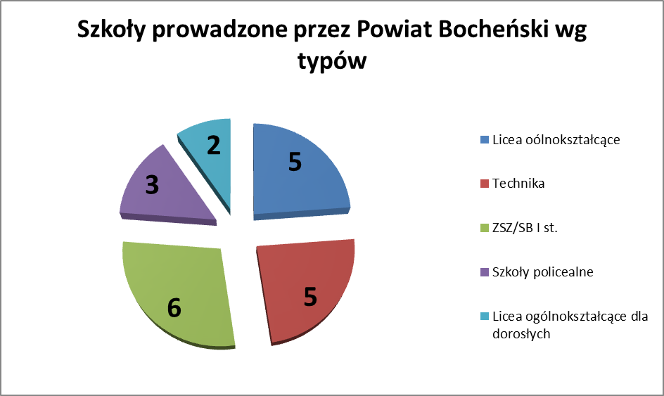
*Źródło danych: opracowanie własne Wydział OPS, na podstawie danych z SIO (stan na 30.09.2017 r.).

*Źródło danych: opracowanie własne Wydział OPS, na podstawie przeprowadzonych analiz .

LICZBA UCZNIÓW W POSZCZEGÓLNYCH TYPACH SZKÓŁ - STANY WG SPRAWOZDAŃ SIO
STAN NA 30 WRZEŚNIA W LATACH 2008 - 2017
SZKOŁA | UCZNIOWIE
SZKOŁA | 2008 | 2009 | 2010 | 2011 | 2012 | 2013 | 2014 | 2015 | 2016 | 2017
ZSO/ILO | 829 | 822 | 785 | 783 | 764 | 788 | 797 | 808 | 801 | 811
II LO | 468 | 470 | 475 | 421 | 336 | 232 | 193 | 181 | 179 | 176
ZS NR 1
LO | 226 | 235 | 260 | 289 | 355 | 353 | 335 | 242 | 193 | 124
LP | 99 | 89 | 75 | 89 | 69 | 44 | 0 | 0 | 0 | 0
T | 400 | 453 | 458 | 498 | 525 | 643 | 735 | 785 | 850 | 844
ZSZ/SB I st. | 319 | 339 | 336 | 335 | 330 | 326 | 350 | 333 | 292 | 251
------ | 1044 | 1116 | 1129 | 1211 | 1279 | 1366 | 1420 | 1360 | 1335 | 1219
ZS NR 2
LO | 71 | 65 | 59 | 42 | 22 | 0 | 0 | 0 | 0 | 0
LP | 65 | 66 | 39 | 21 | 0 | 0 | 0 | 0 | 0 | 0
T | 471 | 481 | 480 | 422 | 423 | 383 | 373 | 363 | 361 | 423
ZSZ/SB I st. | 112 | 148 | 144 | 156 | 141 | 126 | 71 | 65 | 62 | 90
-------- | 719 | 760 | 722 | 641 | 586 | 509 | 444 | 428 | 423 | 513
ZS NR 3
LP | 42 | 20 | 0 | 0 | 0 | 0 | 0 | 0 | 0 | 0
T | 655 | 603 | 586 | 540 | 555 | 563 | 581 | 618 | 597 | 572
ZSZ/SB I st. | 127 | 122 | 109 | 101 | 81 | 70 | 98 | 107 | 94 | 88
LO d D | 0 | 0 | 0 | 0 | 123 | 174 | 117 | 86 | 97 | 71
-------- | 824 | 745 | 695 | 641 | 759 | 807 | 796 | 811 | 788 | 731
ZS DĄBROWICA |  |  |  |  |  |  |  |  | CKZiU ŁAPANÓW
LO |  |  |  |  |  |  |  |  | 14 | 0
T | 212 | 184 | 189 | 199 | 178 | 126 | 85 | 59 | 167 | 164
ZSZ/SB I st. | 41 | 31 | 32 | 38 | 28 | 23 | 24 | 12 | 77 | 79
TU | 67 | 53 | 57 | 26 | 13 | 0 | 0 | 0 | 0 | 0
LO d D | 0 | 0 | 0 | 36 | 58 | 51 | 49 | 52 | 54 | 37
SP | 188 | 132 | 102 | 87 | 84 | 73 | 59 | 75 | 61 | 43
-------- | 508 | 400 | 380 | 386 | 361 | 273 | 217 | 198 | 373 | 323
ZS ŁAPANÓW |  |  |  |  |  |  |  |  | od 1 września 2016 roku CKZiU w Łapanowie
LO | 0 | 30 | 60 | 89 | 98 | 76 | 64 | 36
T | 453 | 416 | 375 | 301 | 244 | 182 | 130 | 133
ZSZ/SB I st. | 164 | 145 | 117 | 115 | 103 | 83 | 73 | 58
TU | 92 | 58 | 81 | 31 | 48 | 20 | 18 | 0
LO d D | 17 | 0 | 0 | 0 | 0 | 0 | 15 | 31
-------- | 726 | 649 | 633 | 536 | 493 | 361 | 300 | 258
razem | 5118 | 4962 | 4819 | 4619 | 4578 | 4336 | 4167 | 4044 | 3899 | 3773
OGÓŁEM (liczba uczniów) | 2008r. | 2009r. | 2010r. | 2011r. | 2012r. | 2013r. | 2014r. | 2015r. | 2016r. | 2017r.
liceum ogólnokształcące | 1594 | 1622 | 1639 | 1624 | 1575 | 1449 | 1389 | 1267 | 1187 | 1111
liceum profilowane | 206 | 175 | 114 | 110 | 69 | 44 | 0 | 0 | 0 | 0
technikum | 2191 | 2137 | 2088 | 1960 | 1925 | 1897 | 1904 | 1958 | 1975 | 2003
ZSZ/SB I st. | 763 | 785 | 738 | 745 | 683 | 628 | 616 | 575 | 525 | 508
razem szkoły dla młodzieży | 4754 | 4719 | 4579 | 4439 | 4252 | 4018 | 3909 | 3800 | 3687 | 3622
szkoła policealna | 188 | 132 | 102 | 87 | 84 | 73 | 59 | 75 | 61 | 43
Lod | 17 | 0 | 0 | 36 | 181 | 225 | 181 | 169 | 151 | 108
technikum uzup. dla dorosłych | 159 | 111 | 138 | 57 | 61 | 20 | 18 | 0 | 0 | 0
razem szkoły dla dorosłych | 364 | 243 | 240 | 180 | 326 | 318 | 258 | 244 | 212 | 151
*Źródło danych: opracowanie własne Wydział OPS, na podstawie danych z SIO (stan na 30.09.2017 r.).

STRUKTURA UCZNIÓW WG SZKÓŁ (płeć, miejsce zamieszkania)
Szkoła/  placówka | Kobiety | Mężczyźni | Uczniowie  z obszarów wiejskich | Uczniowie  z obszarów miejskich
I Liceum Ogólnokształcące w Bochni | 565 | 248 | 501 | 312
II Liceum Ogólnokształcące w Bochni | 124 | 52 | 121 | 55
Zespół Szkół Nr 1  w Bochni | 253 | 956 | 866 | 343
Zespół Szkół Nr 2  w Bochni | 137 | 371 | 409 | 99
Zespół Szkół Nr 3  w Bochni | 528 | 135 | 508 | 155
CKZiU  w Łapanowie | 76 | 165 | 238 | 3
SOSW w Bochni | 58 | 89 | 88 | 59
RAZEM | 1 741 | 2 016 | 2 731 | 1 026
Źródło danych: informacja ze szkół, placówek oświatowych – stan 14 listopada 2017 roku.

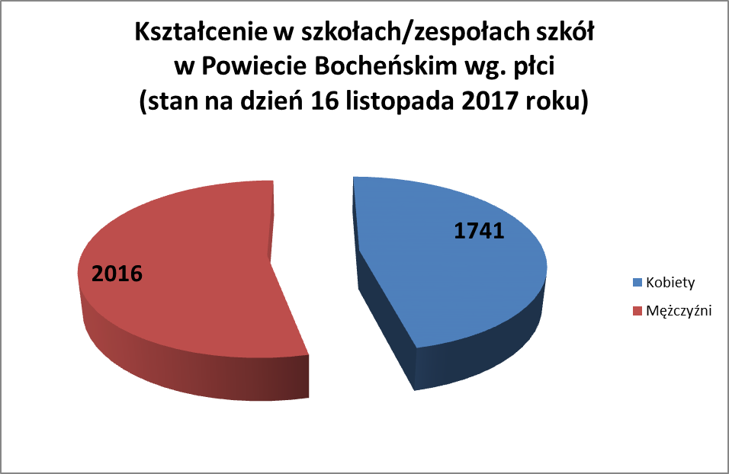
Źródło danych : opracowanie własne OPS.

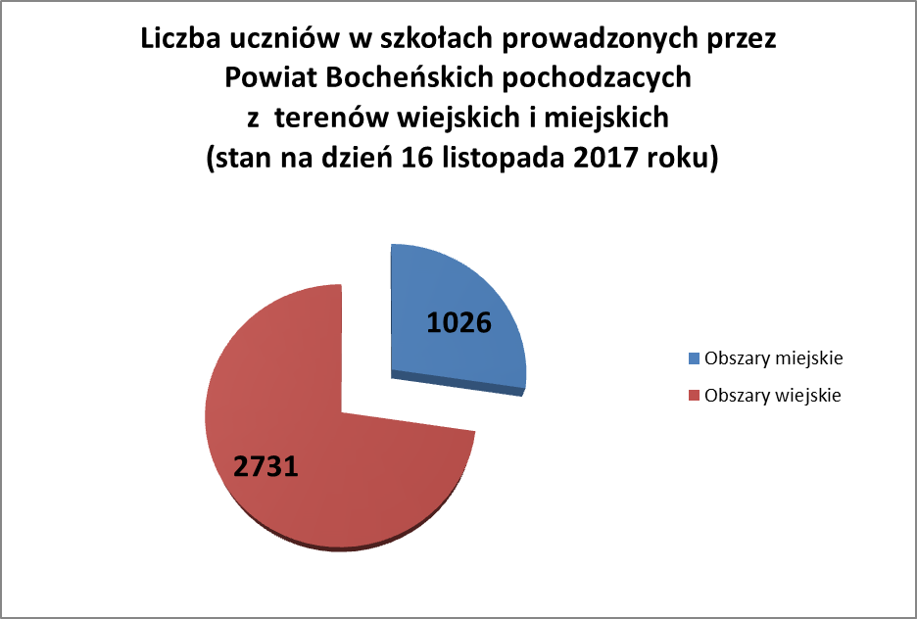
Źródło danych : opracowanie własne OPS.

Liczba uczniów z poza Powiatu Bocheńskiego

Rok | Liczba uczniów zamieszkałych w Powiecie Bocheńskim | Powiat brzeski | Powiat Wielicki | Inne Powiaty | Razem  (3-5) | Ogółem  (2-5)
1 | 2 | 3 | 4 | 5 | 6 | 7
2013 | 1166 | 71 | 89 | 10 | 170 | 1336
2014 | 1065 | 99 | 81 | 17 | 197 | 1262
2015 | 1044 | 75 | 100 | 21 | 196 | 1240
2016 | 927 | 89 | 93 | 16 | 198 | 1125
2017 | 949 | 76 | 87 | 21 | 184 | 1133
* Źródło danych: Stany na dzień 30 września danego roku szkolnego (SIO).

Analiza porównawcza liczby uczniów w szkołach ponadgimnazjalnych dla młodzieży (r.szk.2016/2017) w sprawozdaniu SIO, wg stanu na dzień 30 września 2016 i 31 marca 2017.

Lp. | Typ szkoły | Stan na 30.09.16r. | Stan na 31.03.17r. | Różnica  (+) (-) | Przyczyna*
1 | I Liceum Ogólnokształcące w Bochni | 801 | 799 | -2 | w każdym przypadku jest to przeniesienie do innej szkoły na prośbę rodzica lub ucznia
 |  |  |  | -2
2 | II Liceum Ogólnokształcące w Bochni | 179 | 178 | -1 | zmiana szkoły
 |  |  |  | -1
3 | Zespół Szkół Nr 1 w Bochni „Mechanik”
 | liceum ogólnokształcące | 193 | 191 | -2 | Błędny wybór szkoły, przyczyny losowe, problemy z uzyskiwaniem pozytywnych wyników nauczania i inne
 | technikum | 850 | 832 | -19
 | zasadnicza szkoła zawodowa | 292 | 300 | +8
 |  |  |  | -13
4 | Zespół Szkół Nr 2 w Bochni „Budowlanka”
 | technikum | 361 | 361 | - | -
 | zasadnicza szkoła zawodowa | 62 | 59 | -3 | przeniesienie do innej szkoły
 |  |  |  | -3
5 | Zespół Szkół Nr 3 w Bochni „Ekonomik”
 | technikum | 597 | 592 | -5 | rotacja uczniów, zamiana szkoły/zawodu, odejście do innej szkoły
 | zasadnicza szkoła zawodowa | 94 | 90 | -4 | rotacja uczniów, zamiana szkoły/zawodu, odejście do innej
 |  |  |  | -9
6 | Centrum Kształcenia Zawodowego i Ustawicznego w Łapanowie
 | liceum ogólnokształcące | 14 | 13 | -1 | przeniesienie do liceum dla dorosłych
 | technikum | 167 | 161 | -6 | 3 uczniów przeniosło się do zsz w tej szkole, 1 – rezygnacja (inna szkoła), przeniesienie do LOdD
 | zasadnicza szkoła zawodowa | 77 | 78 | -1 | rezygnacja
 |  |  |  | -8
BILANS ŁĄCZNY W POWIECIE |  |  |  | -36
Źródło danych: analiza (OPS) sprawozdania SIO oraz informacje o przyczynach, uzyskane z poszczególnych szkół.

Przedstawiona powyżej analiza ukazuje niepokojące zjawisko odchodzenia z naszych szkół w ciągu roku szkolnego uczniów, czego efektem będzie utrata należnej na tych uczniów w 2017 roku subwencji oświatowej, przy równoczesnym utrzymaniu niezmiennej struktury organizacyjnej (liczby oddziałów).

Na terenie powiatu bocheńskiego młodzież preferuje naukę w liceach ogólnokształcących oraz technikach. W ostatnich latach pojawiła się tendencja zwiększonego zainteresowania szkolnictwem zawodowym, co jest zgodne z tendencjami ogólnokrajowymi.
Placówki edukacyjne oferują zdywersyfikowane kierunki kształcenia, które oprócz tradycyjnych profili zawierają dość nowoczesne formy kształcenia np.: technik organizacji reklamy, technik cyfrowych procesów graficznych, a także technik urządzeń i systemów energetyki odnawialnej.

OBSZARY KSZTAŁCENIA W POWIECIE BOCHEŃSKIM
L.p | OBSZAR | ZAWODY | SZKOŁA
1 | OBSZAR ADMINISTRACYJNO-USŁUGOWY | technik logistyk, technik ekonomista, technik cyfrowych procesów graficznych, technik handlowiec, | ZS Nr 1, CKZiU,  ZS Nr 3
2 | OBSZAR TURYSTYCZNO – GASTRONOMICZNY | technik żywienia i usług gastronomicznych, technik hotelarstwa, | ZS Nr 3,
3 | OBSZAR BUDOWLANY | technik budownictwa, technik geodeta, technik urządzeń sanitarnych, technik urządzeń i systemów energetyki odnawialnej, technik drogownictwa, monter instalacji i urządzeń sanitarnych, monter izolacji przemysłowych | CKZiU,  ZS Nr 2
4 | OBSZAR ELEKTRYCZNO – ELEKTRONICZNY | technik informatyk, technik chłodnictwa  i klimatyzacji, technik elektryk, elektromechanik, | ZS Nr 1, CKZiU,
5 | OBSZAR MECHANICZNY I GÓRNICZO – HUTNICZY | technik mechanik, technik pojazdów samochodowych, operator obrabiarek skrawających, ślusarz, blacharz samochodowy, elektromechanik pojazdów samochodowych | ZS Nr 1, CKZiU,
6 | OBSZAR ROLNICZO – LEŚNY Z OCHRONĄ ŚRODOWISKA | technik architektury krajobrazu, technik rolnik | ZS Nr 2, CKZiU
Źródło danych : opracowanie własne OPS.

RANKING OBSZARÓW KSZTAŁCENIA ZAWODOWEGO WG KRYTERIUM LICZBY UCZNIÓW

L.P. | OBSZAR | LICZBA UCZNIÓW
1 | OBSZAR ADMINISTRACYJNO-USŁUGOWY (A) | 652
2 | OBSZAR TURYSTYCZNO – GASTRONOMICZNY (T) | 545
3 | OBSZAR BUDOWLANY (B) | 412
4 | OBSZAR ELEKTRYCZNO – ELEKTRONICZNY (E) | 384
5 | OBSZAR MECHANICZNY I GÓRNICZO – HUTNICZY (M) | 384
6 | OBSZAR ROLNICZO – LEŚNY Z OCHRONĄ ŚRODOWISKA (R) | 63
OGÓŁEM |  | 2473
Źródło danych : opracowanie własne OPS.

Profile/kierunki kształcenia w szkołach prowadzonych przez Powiat Bocheński:
PROFILE KSZTAŁCENIA W LICEACH OGÓLNOKSZTŁĄCACYCH
Szkoła |  | Specjalność /kierunek/rozszerzenie | Ilość uczniów
I Liceum Ogólnokształcące w Bochni | biologia, chemia |  | 240
I Liceum Ogólnokształcące w Bochni | biologia, język angielski, język polski |  | 105
I Liceum Ogólnokształcące w Bochni | matematyka, fizyka, język angielski |  | 97
I Liceum Ogólnokształcące w Bochni | matematyka, geografia, język angielski |  | 89
I Liceum Ogólnokształcące w Bochni | matematyka, fizyka, informatyka |  | 77
I Liceum Ogólnokształcące w Bochni | język polski, historia, WOS |  | 75
I Liceum Ogólnokształcące w Bochni | matematyka, chemia, j. angielski |  | 51
I Liceum Ogólnokształcące w Bochni | biologia, język angielski |  | 28
I Liceum Ogólnokształcące w Bochni | matematyka, fizyka, chemia |  | 23
I Liceum Ogólnokształcące w Bochni | matematyka, historia. Wiedza o społeczeństwie |  | 14
RAZEM |  |  | 799
II Liceum Ogólnokształcące w Bochni | j. polski, j. angielski, historia, WOS |  | 74
II Liceum Ogólnokształcące w Bochni | biologia, geografia, j. angielski, ze zwiększoną liczbą godzin wf |  | 60
II Liceum Ogólnokształcące w Bochni | biologia, geografia,  j. angielski, chemia |  | 25
II Liceum Ogólnokształcące w Bochni | matematyka, geografia, fizyka, j. angielski |  | 19
RAZEM |  |  | 178
 | zwiększona liczba godzin z matematyki, fizyki, informatyki |  | 58
 | zwiększona liczba godzin z geografii i języków obcych |  | 92
 | zwiększona liczba godzin z wychowania fizycznego, biologii i geografii |  | 18
 | zwiększona liczba godzin z j. angielskiego, matematyk i geografii |  | 23
RAZEM |  |  | 191
Liceum Ogólnokształcące w Bochni w CKZiU w Łapanowie | policyjno - wojskowe |  | 37
RAZEM |  |  | 37
OGÓŁEM |  |  | 1 205
Źródło danych : opracowanie własne OPS.

PROFILE KSZTAŁCENIA W LICEACH OGÓLNOKSZTŁĄCACYCH
DLA DOROSŁYCH
Liceum Ogólnokształcące dla Dorosłych w ZS Nr 3 w Bochni | język angielski, geografia | 83
Liceum Ogólnokształcące dla Dorosłych w ZS Nr 3 w Bochni | Razem: | 83
Liceum Ogólnokształcące dla Dorosłych w CKZiU w Łapanowie | ogólny | 37
 | Razem: | 37
OGÓŁEM |  | 120
Źródło danych : opracowanie własne OPS.

KIERUNKI KSZTAŁCENIA W SZKOŁACH POLICEALNYCH
Szkoła Policealna  w CKZiU w Łapanowie | technik turystyki wiejskiej | 17
Szkoła Policealna  w CKZiU w Łapanowie | Technik ochrony fizycznej osób  i mienia | 21
Szkoła Policealna  w CKZiU w Łapanowie | Razem: | 38
Szkoła Policealna Pracowników Służb Medycznych i Społecznych dla Dorosłych w Bochni „Medyk” | Opiekun medycznych | 23
Razem: |  | 23
OGÓŁEM |  | 61
Źródło danych : opracowanie własne OPS.

KIERUNKI KSZTAŁCENIA W TECHNIKACH, ZASADNICZYCH SZKOŁACH ZAWODOWYCH/BRANŻOWYCH SZKOŁACH I STOPNIA

Zespół Szkół Nr 1 w Bochni „Mechanik”
Technikum | technik informatyk | 222
Technikum | technik mechanik | 83
Technikum | technik pojazdów samochodowych | 99
Technikum | Technik ochrony środowiska | 13
Technikum | Technik elektryk | 111
Technikum | Technik chłodnictwa i klimatyzacji | 9
Technikum | Technik cyfrowych procesów graficznych | 127
Technikum | Technik logistyk | 168
Technikum | Razem: | 832
Zasadnicza Szkoła Zawodowa | mechanik pojazdów samochodowych | 77
Zasadnicza Szkoła Zawodowa | blacharz samochodowy | 4
Zasadnicza Szkoła Zawodowa | ślusarz | 17
Zasadnicza Szkoła Zawodowa | fryzjer | 61
Zasadnicza Szkoła Zawodowa | elektromechanik | 9
Zasadnicza Szkoła Zawodowa | elektryk | 49
Zasadnicza Szkoła Zawodowa | operator obrabiarek skrawających | 31
Zasadnicza Szkoła Zawodowa | monter sieci, instalacji i urządzeń sanitarnych | 15
Zasadnicza Szkoła Zawodowa | Stolarz | 20
 | elektromechanik pojazdów samochodowych | 17
 | Razem: | 300
OGÓŁEM: |  | 1132
Źródło danych : opracowanie własne OPS.

Zespół Szkół Nr 2 w Bochni „Budowlanka”

Technikum | technik: budownictwa | 168
Technikum | drogownictwa | 30
Technikum | geodeta | 46
Technikum | urządzeń sanitarnych | 8
Technikum | urządzeń i systemów energetyki odnawialnej | 27
Technikum | architektury krajobrazu | 39
Technikum | organizacji reklamy | 43
Technikum | Razem: | 361
Zasadnicza Szkoła Zawodowa | monter zabudowy i robót wykończeniowych w budownictwie | 42
Zasadnicza Szkoła Zawodowa | monter izolacji przemysłowych | 6
Zasadnicza Szkoła Zawodowa | stolarz | 11
 | Razem: | 59
OGÓŁEM: |  | 420
Źródło danych : opracowanie własne OPS.

Zespół Szkół Nr 3 w Bochni „Ekonomik”

Technikum | Technik:  ekonomista | 132
Technikum | hotelarstwa | 157
Technikum | żywienia i usług gastronomicznych | 303
Technikum | Razem: | 592
Zasadnicza Szkoła Zawodowa | sprzedawca | 42
Zasadnicza Szkoła Zawodowa | kucharz | 48
Zasadnicza Szkoła Zawodowa | Razem: | 90
OGÓŁEM: |  | 682
Źródło danych : opracowanie własne OPS.

Centrum Kształcenia Zawodowego i Ustawicznego
w Łapanowie

Technikum | Technik: budownictwa | 28
Technikum | technik mechanik | 37
Technikum | technik handlowiec | 29
Technikum | technik informatyk | 17
Technikum | technik żywienia  i usług gastronomicznych | 25
Technikum | technik rolnik | 11
Technikum | technik logistyk | 10
Technikum | technik reklamy | 4
Technikum | Razem: | 161
Zasadnicza Szkoła Zawodowa | mechanik poj. samochodowych | 19
Zasadnicza Szkoła Zawodowa | monter zabudowy  i robót wykończeniowych  w budownictwie | 42
Zasadnicza Szkoła Zawodowa | kierowca mechanik | 5
Zasadnicza Szkoła Zawodowa | kucharz | 12
Zasadnicza Szkoła Zawodowa | Razem: | 78
OGÓŁEM: |  | 239
Źródło danych : opracowanie własne OPS.

RANKING KSZTAŁCENIA W TECHNIKACH WG ZAWODÓW

Źródło danych : opracowanie własne OPS.
L.p. | Zawód | Ilość uczniów | Szkoły
 | Technik żywienia i usług gastronomicznych | 328 | ZS Nr 3, CKZiU
 | Technik informatyk | 239 | ZS Nr 1, CKZiU
 | Technik budownictwa | 196 | ZS Nr 2, CKZiU
 | Technik logistyk | 178 | ZS Nr 1, CKZiU
 | Technik hotelarstwa | 157 | ZS Nr 3
 | Technik ekonomista | 132 | ZS Nr 3
 | Technik cyfrowych procesów graficznych | 127 | ZS Nr 1
 | Technik mechanik | 120 | ZS Nr 1, CKZiU
 | Technik elektryk | 111 | ZS Nr 1
 | Technik pojazdów samochodowych | 99 | ZS Nr 1
 | Technik organizacji reklamy | 47 | ZS nr 2,CKZiU
 | Technik geodeta | 46 | ZS Nr 2
 | Technik architektury krajobrazu | 39 | ZS Nr 2
 | Technik drogownictwa | 30 | ZS Nr 2
 | Technik handlowiec | 29 | CKZiU
 | Technik urządzeń i systemów energetyki odnawialnej | 27 | ZS Nr 2
 | Technik ochrony środowiska | 13 | ZS Nr 1
 | Technik rolnictwa | 11 | CKZiU
 | Technik chłodnictwa i klimatyzacji | 9 | ZS Nr 1
 | Technik urządzeń sanitarnych | 8 | ZS Nr 2
OGÓŁEM |  | 1946

RANKING KSZTAŁCENIA W ZSZ/BS I st. WG ZAWODÓW

Źródło danych : opracowanie własne OPS.

KWALIFIKACYJNE KURSY ZAWODOWE

KWALIFIKACYJNE KURSY ZAWODOWE | LICZBA SŁUCHACZY
K.2 Organizacja i nadzorowanie produkcji rolniczej (R.16) | 25
K.1 Prowadzenie produkcji rolniczej(R.03)  K.2 Organizacja i nadzorowanie produkcji rolniczej (R.16) | 25
K.1 Prowadzenie produkcji rolniczej(R.03)  K.2 Organizacja i nadzorowanie produkcji rolniczej (R.16) | 28
A.26 Sprzedaż produktów i usług reklamowych (A.26) | 22
K.1 Organizacja i nadzorowanie transportu (A.28)  K.2 Obsługa klientów i kontrahentów (A.29) | 30
K.1 Produkcja wyrobów cukierniczych (T.4) | 2
M.17 Wykonywanie i naprawa elementów maszyn urządzeń i narzędzi | 23
B.18 Wykonywanie robót murarskich i tynkarskich | 20
B.18 Wykonywanie robót murarskich i tynkarskich | 21
A.35 Planowanie i prowadzenie działalności w organizacji | 20
Źródło danych : opracowanie własne OPS – na podstawie danych ze szkół.

Placówki edukacyjne prowadzone przez Powiat Bocheński oferują uczniom wysoki poziom nauczania. Stan techniczny budynków, a także wyposażenie szkół nie we wszystkich przypadkach jest wystarczające. Większość placówek zgłasza konieczność rozbudowy bazy edukacyjnej lub przeprowadzenia remontów budynków szkolnych, a także konieczność zakupu dodatkowego wyposażenia edukacyjnego. Dużym problemem jest również niewystarczająca baza sportowa.

ZDAWALNOŚĆ EGZAMINÓW ZEWNĘTRZNYCH:

WYNIKI EGZAMINU MATURALNEGO, UZYSKANE PRZEZ ABSOLWENTÓW SZKÓŁ PONADGIMNAZJALNYCH, PROWADZONYCH PRZEZ POWIAT BOCHEŃSKI (WRAZ Z EGZAMINAMI POPRAWKOWYMI)

Zdawalność egzaminu maturalnego 2017 rok.
Lp | Typ szkoły | Liczba  uczniów,  którzy  przystąpili  do matury | Liczba  uczniów,  którzy  zdali  maturę | Odsetek  uczniów,  którzy zdali  maturę | Średnia w  Małopolsce | Średnia  w kraju
1 | licea ogólnokształcące | 414 | 399 | 96,4% | 91% | 89%
2 | technika | 351 | 328 | 93,4% | 81% | 76%
3 | licea ogólnokształcące dla  dorosłych | 6 | 3 | 50% | b. danych | b. danych
Razem szkoły, prowadzone  przez powiat bocheński |  | 771 | 730 | 94,7% | 87% | 84,5%
Źródło danych : opracowanie własne OPS – na podstawie danych ze szkół.

Lp | Szkoła |  | Liczba uczniów  przystępujących  do matury |  | Liczba  uczniów,  którzy  zdali  maturę |  | Odsetek  uczniów,  którzy zdali  maturę |  | Średnia w  Małopolsce |  | Średnia  w kraju
1 | I Liceum Ogólnokształcące w Bochni
1 | Liceum Ogólnokształcące |  | 262 |  | 259 |  | 98,85% |  | 91% |  | 89%
2 | II Liceum Ogólnokształcące w Bochni
2 | Liceum Ogólnokształcące |  | 49 |  | 43 |  | 87,76% |  | 91% |  | 89%
3 | Zespół Szkół nr 1 w Bochni
3 | Technikum nr 2 |  | 178 |  | 169 |  | 94,94% |  | 81% |  | 76%
3 | IV LO |  | 95 |  | 90 |  | 94,73% |  | 91% |  | 89%
4 | Zespół Szkół nr 2 w Bochni
4 | Technikum nr 1 |  | 59 |  | 56 |  | 94,92% |  | 81% |  | 76%
5 | Zespół Szkół nr 3 w Bochni
5 | Technikum nr 3 |  | 108 |  | 98 |  | 90,74 % |  | 81% |  | 76%
 | LOd |  | 5 |  | 2 |  | 40% |  | b. danych |  | b. danych
6 | Centrum Kształcenia Zawodowego i Ustawicznego w Łapanowie
Technikum |  | 6 |  | 5 |  | 83,33% |  | 81% |  | 76%
Liceum Ogólnokształcące |  | 8 |  | 7 |  | 87,5% |  | 91% |  | 89%
LOd |  | 1 |  | 1 |  | 100% |  | b. danych |  | b. danych
Źródło danych : opracowanie własne OPS – na podstawie danych ze szkół.

Źródło danych : opracowanie własne OPS.
Źródło danych : opracowanie własne OPS.

ZDAWALNOŚĆ EGZAMINÓW ZAWODOWYCH W POWIECIE BOCHEŃSKIM
W 2017 ROKU

SZKOŁA POLICEALNA
Kierunek kształcenia | Liczba absolwentów |  | Liczba uczniów przystępujących do egzaminu |  | Liczba uczniów, którzy zdali egzamin |  | Odsetek uczniów, którzy zdali egzamin
Opiekun medyczny | 18 |  | 18 |  | 18 |  | 100%
Technik masażysta | 7 |  | 7 |  | 4 |  | 57,14%
------------------- |  | 25 |  | 25 |  | 22 | 88%
Źródło: opracowanie własne OPS – dane ze szkół.

TECHNIKUM
Liczba uczniów przystępujących do egzaminu w danej kwalifikacji | Liczba uczniów, którzy zdali egzamin w danej kwalifikacji | Odsetek uczniów, którzy zdali egzamin
1167 | 1037 | 88,87%
Źródło: opracowanie własne OPS – dane ze szkół.

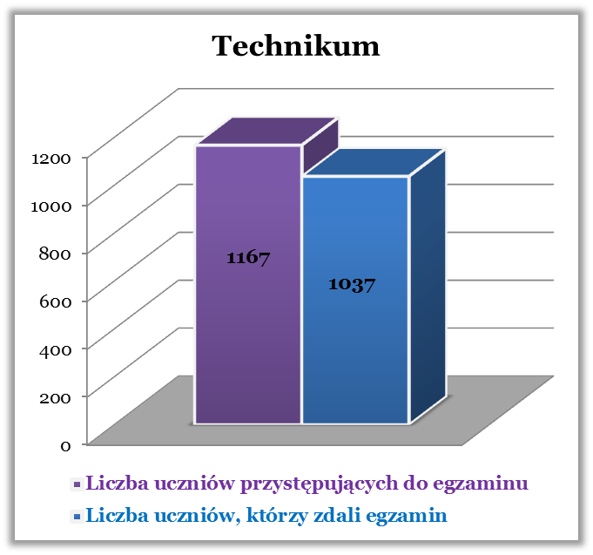
Źródło danych : opracowanie własne OPS.

ZASADNICZA SZKOŁA ZAWODOWA

Liczba uczniów przystępujących do egzaminu w danej kwalifikacji | Liczba uczniów, którzy zdali egzamin w danej kwalifikacji | Odsetek uczniów, którzy zdali egzamin
186 | 153 | 82,26%
Źródło: opracowanie własne OPS – dane ze szkół.

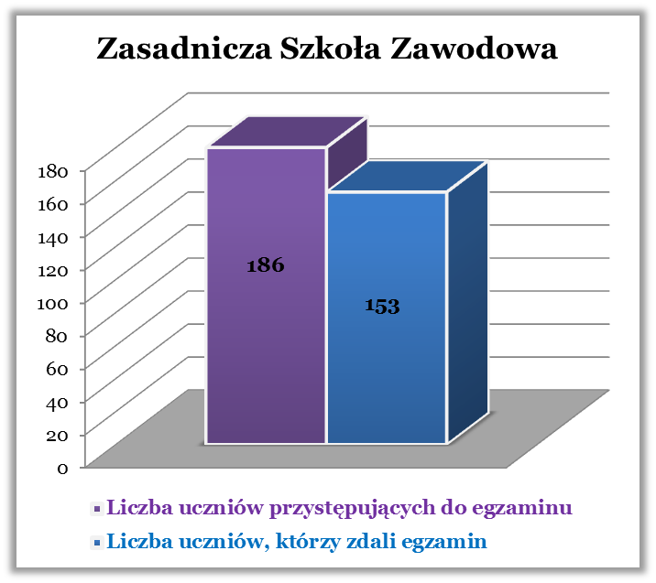
Źródło danych : opracowanie własne OPS.

KSZTAŁCENIE SPECJALNE:
Specjalny Ośrodek Szkolno – Wychowawczy w Bochni

Lp. | Typ szkoły | Zawód | Liczba uczniów
1 | Przedszkole | ------------------- | 12
2 | Szkoła Podstawowa | ------------------- | 50
3 | Gimnazjum | ------------------- | 29
4 | Zasadnicza Szkoła Zawodowa/  Szkoła Branżowa I stopnia | 1.Kucharz  2.Stolarz  3.Monter zabudowy i robót wykończeniowych w budownictwie  4. Monter sieci , instalacji sanitarnych  5.Pracownik pomocniczy obsługi hotelowej  6. mechanik pojazdów samochodowych | 14  2  1  1  1  3
5 | Szkoła Przysposabiająca do pracy |  | 34
Razem: |  |  | 147
Źródło danych : opracowanie własne OPS.

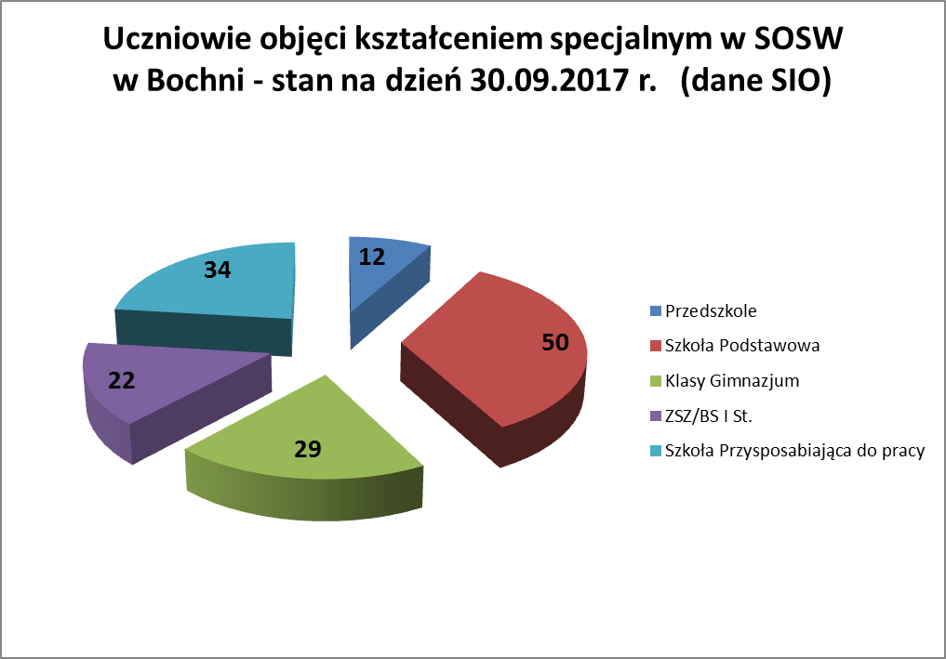
Źródło danych : opracowanie własne OPS.

PLACÓWKI OPIEKUŃCZO _ WYCHOWAWCZE:

Bursa Szkolnictwa Ponadgimnazjalnego w Bochni
Placówka stwarza wychowankom prawidłowe warunki opieki i wychowania w trakcie ich nauki poza miejscem stałego zamieszkania a w szczególności:
• zapewnia całodzienne wyżywienie i zakwaterowanie
• zapewnia właściwe warunki sanitarno-higieniczne
• zapewnia właściwe warunki do nauki i wypoczynku
• umożliwia zdobywanie wiedzy i umiejętności warunkujących ukończenie wybranej szkoły
• umożliwia rozwijanie indywidualnych zainteresowań
• stwarza warunki do uczestnictwa w kulturze oraz organizowania kulturalnej rozrywki
• upowszechnia kulturę fizyczną i dbałość o stan zdrowia
• umożliwia stały kontakt ze środowiskiem rodzinnym
• zapewnia pomoc w rozwiązywaniu trudnych sytuacji życiowych
• wdraża do samodzielności, rozwija zaradność życiową, odpowiedzialność i samorządność.
Korzystający z internatu: 80 uczniów (stan 30.09.2017).

Szkolne Schronisko Młodzieżowe w Rozdzielu.
Liczba miejsc w Schronisku: 49
Obłożenie oraz uzyskane dochody (listopad 2016-kwiecień 2017).

Lp. | Data | Liczba osób korzystających z noclegów | Liczba udzielonych noclegów | Dochody netto (noclegi i wyżywienie)
1 | listopad 2016 | 59 | 59 | 5 944,81
2 | grudzień 2016 | 56 | 90 | 946,30
3 | styczeń 2017 | 109 | 348 | 8 094,76
4 | luty 2017 | 79 | 194 | 5 242,35
5 | marzec 2017 | 41 | 41 | 1 439,16
6 | kwiecień 2017 | 185 | 267 | 6 331,49
Razem: |  | 529 | 999 | 27 998,87
Źródło danych: opracowanie własne Dyrektora Szkolnego Schroniska Młodzieżowego w Rozdzielu.
Analiza powyższego okresu ukazuje tzw. miesiące „martwe” w turystyce przypadające od listopada do kwietnia (z pominięciem okresu ferii zimowych), co przekłada się na mniejsze natężenie ruchu turystycznego w tym czasie. Jednakże optymistyczny jest trend wzrostowy, który odnotowujemy analizując dane na przestrzeni lat 2010-2016 w tym okresie.
Obłożenie w latach 2010-2016 (w miesiącach listopad - kwiecień).
Lp. | Miesiąc | 2011 |  | 2012 |  | 2013 |  | 2014 |  | 2015 |  | 2016
Lp. | Miesiąc | osoby | noclegi | osoby | noclegi | osoby | noclegi | osoby | noclegi | osoby | noclegi | osoby | noclegi
1 | I | 76 | 277 | 67 | 324 | 111 | 434 | 61 | 61 | 34 | 135 | 155 | 587
2 | II | 180 | 725 | 72 | 346 | 61 | 217 | 89 | 334 | 148 | 512 | 78 | 277
3 | III | 7 | 24 | 21 | 42 | 17 | 36 | 20 | 33 | 13 | 13 | 59 | 91
4 | IV | 192 | 335 | 105 | 134 | 18 | 19 | 14 | 32 | 45 | 49 | 121 | 160
11 | XI | 70 | 79 | 84 | 117 | 70 | 106 | 116 | 193 | 134 | 221 | 59 | 59
12 | XII | 43 | 93 | 136 | 312 | 55 | 56 | 80 | 132 | 86 | 156 | 56 | 90
Razem: |  | 1280 | 2752 | 1285 | 3094 | 788 | 2045 | 1108 | 3723 | 1176 | 2558 | 528 | 1264
Źródło danych: opracowanie własne Dyrektora Szkolnego Schroniska Młodzieżowego w Rozdzielu.

Na zmianę trendu wpłynęło kilka czynników:
- bieżące remonty obiektu,
- zakup i doposażenie Schroniska w niezbędne sprzęty,
- wprowadzenie zasad HACCP przy organizacji wyżywienia,
- zmiana modelu klienta jak również dotarcie z ofertą Schroniska do organizacji harcerskich, studenckich, fundacji, stowarzyszeń, klientów indywidualnych itp.
- nowa strona www oraz promocja obiektu na imprezach i targach oraz wiele innych.
Rezerwacje pobytu w SSM w Rozdzielu – stan na dzień 15.05.2017 r.
Lp. | Miesiąc | Klient | Czas pobytu | Liczba osób
1 | maj | Zespół Szkół z Radomska | 3 dni | 33
2 | maj | Gimnazjum z Raciborza | 3 dni | 48
3 | maj | Studenci UJ Kraków | 3 dni | 20
4 | maj | Szkoła Podstawowa z Wrocławia | 2 dni | 27
5 | maj | Gimnazjum z Gdowa | 2 dni | 30
6 | czerwiec | Szkoła Podstawowa i Gimnazjum z Tarnowa | 3 dni | 30
7 | czerwiec | Gimnazjum | 2 dni | 22
8 | czerwiec | ZS Mechaniczno - Elektrycznych | 4 dni | 30
9 | czerwiec | Indywidualni | 1 dzień | 20
10 | czerwiec | Szkoła Podstawowa z Kobyla | 2 dni | 20
11 | czerwiec | Indywidualni | 4 dni | 5
12 | czerwiec | Indywidualni | 2 dni | 1
13 | czerwiec | Indywidualni | 5 dni | 4
14 | czerwiec/  lipiec | Oaza z Nowego Miasta nad Pylicą | 17 dni | 49
Źródło danych: opracowanie własne Dyrektora Szkolnego Schroniska Młodzieżowego w Rozdzielu.
Liczba rezerwacji z dnia na dzień ulega zmianom, często organizatorzy wycieczek szkolnych, bądź innych pobytów zamawiają pobyty w Schronisku z niewielkim wyprzedzeniem. Rezerwacje dotyczące września i października pojawią się dopiero z początkiem nowego roku szkolnego.
KADRA SZKÓŁ I PLACÓWEK OŚWIATOWYCH
Szkoły i placówki dysponują zasobami kadrowymi pozwalającymi na skuteczną realizację celów i kompetentne wykonywanie przynależnych zadań oświatowych.
Struktura kadry pedagogicznej:
Wyszczególnienie |  | Liczba stosunków pracy nauczycieli
 |  | ogółem | bez stopnia | stażysta | kontraktowy | mianowany | dyplomowany
Zatrudnieni w pełnym wymiarze |  | 395 | 1 | 2 | 31 | 61 | 300
Zatrudnieni w niepełnym wymiarze | liczba | 107 | 21 | 7 | 13 | 15 | 51
Zatrudnieni w niepełnym wymiarze | w tym etatu: | 46,53 | 5,04 | 2,32 | 6,51 | 7,75 | 24,91
RAZEM ETATY |  | 441,53 | 6,04 | 4,32 | 37,51 | 68,75 | 324,91
* Źródło danych : dane: z SIO z dnia 30 września 2017 roku (z uwzględnieniem szkół niepublicznych)

Struktura kadry pedagogicznej w szkołach/placówkach oświatowych
prowadzonych przez Powiat Bocheński:

ZESTAWIENIE ETATÓW NAUCZYCIELI ZATRUDNIONYCH W JEDNOSTKACH OŚWIATOWYCH PROWADZONYCH PRZEZ POWIAT BOCHEŃSKI WG STOPNI AWANSU ZAWODOWEGO
stan na dzień 30 września 2017 roku (wg sprawozdania SIO)
L.p. | Szkoła/  placówka | Ogółem etaty | Stażysta | Kontraktowy | Mianowany | Dyplomowany | Bez stopnia
1 | I LO  w Bochni | 59,23 | 0,5 | 4 | 10,14 | 44,59 | 0
2 | II LO  w Bochni | 20,39 | 0,34 | 1,71 | 3,0 | 15,34 | 0
3 | ZS Nr 1  w Bochni | 108,05 | 0 | 10,94 | 20,01 | 75,03 | 2,07
4 | ZS Nr 2  w Bochni | 45,64 | 0 | 3,19 | 9,56 | 32,89 | 0
5 | ZS Nr 3  w Bochni | 56,81 | 1 | 3,11 | 5,0 | 47,70 | 0
6 | CKZiU  w Bochni | 49,34 | 1,03 | 3,43 | 4,34 | 40,54 | 0
7 | BSP  w Bochni | 6 | 0 | 0 | 1 | 5 | 0
8 | PPP  w Bochni | 16,5 | 1 | 4 | 25 | 9 | 0
9 | SOSW w Bochni | 70,28 | 0 | 7 | 12,67 | 49,61 | 1
10 | Medyk  w Bochni | 0,57 | 0 | 0 | 0,25 | 0,32 | 0
Ogółem |  | 432,81 | 3,87 | 37,38 | 68,47 | 320,02 | 3,07
Źródło danych : opracowanie własne OPS.

L.p. | Szkoła/placówka oświatowa | Liczba nauczycieli
1 | I Liceum Ogólnokształcące im. Króla Kazimierza Wielkiego w Bochni (I LO) | 64
2 | II Liceum Ogólnokształcące  im. Orła Białego w Bochni (II LO) | 27
3 | Zespół Szkół Nr 1  im. St. Staszica w Bochni (ZS 1) | 116
4 | Zespół Szkół Nr 2  im. St. Konarskiego w Bochni (ZS 2 | 48
5 | Zespół Szkół Nr 3  im. ks. prof. Józefa Tischnera  w Bochni (ZS 3) | 59
6 | Centrum Kształcenia Zawodowego  i Ustawicznego im. św. Jana Pawła II w Łapanowie (CKZiU) | 55
7 | Specjalny Ośrodek Szkolno-Wychowawczy im. ks. Jana Twardowskiego w Bochni (SOSW) | 71
8 | Bursa Szkolnictwa Ponadgimnazjalnego w Bochni | 6
9 | Poradnia Psychologiczno-Pedagogiczna im. Stefana Szumana w Bochni (PPP) | 18
10 | Szkoła Policealna Pracowników Służb Medycznych i Społecznych dla Dorosłych  w Bochni („Medyk”) | 3
RAZEM |  | 467
Źródło danych : opracowanie własne OPS.

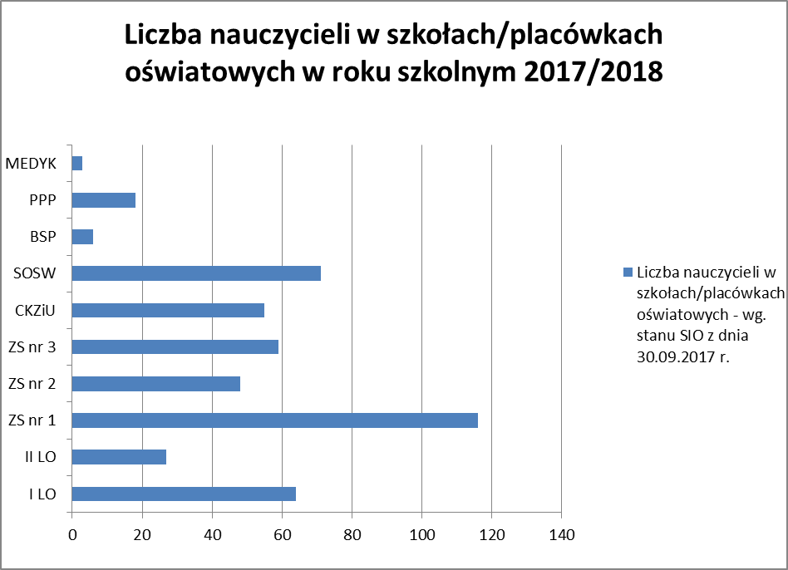
Źródło danych : opracowanie własne OPS.

Kadra placówek oświatowych, dla których organem prowadzącym jest Powiat Bocheński wymaga również „nakładów inwestycyjnych”. Jednostki oświatowe cyklicznie zgłaszają konieczność organizacji szkoleń zawodowych, komunikacyjnych, w zakresie rozwiązywania konfliktów oraz pierwszej pomocy.

DOKSZTAŁCANIE I DOSKONALENIE NAUCZYCIELI

DOKSZTAŁCANIE I DOSKONALENIE NAUCZYCIELI W LATACH 2015 - 2017

Szczegółowe dane | Rok 2015 | Rok 2016 | Rok 2017  do 31.08.2017
odpis na dokształcanie kwota | 182 799,00 | 203 500,00 | 189 000,00
wykorzystana kwota - % | 74 594,95  (40,8%) | 46 445,20  (22,8%) | 46 739,70  (24,7%)
kadra kierownicza: | 21 436,00 | 10 430,60 | 6 049,70
 | Ruch służbowy- obowiązki dyrektora szkoły przy rozwiązywaniu stosunku pracy z nauczycielem;  Konferencja Hotelarsko – Gastronomiczno – Turystycznej… (…); Kontrola zarządcza oraz zarządzanie ryzykiem; Arkusz organizacyjny - SIGMA | Gospodarka finansowa w szkole – wybrane zagadnienia; Polityka kadrowa w kontekście planowania pracy na nowy rok szkolny; Ochrona danych osobowych. Obowiązki dyrektora szkoły (…); Obowiązki dyrektorów szkół w zakresie archiwizowania dokumentacji szkolnej. | Zmiana ustroju szkolnego i jej konsekwencje(…); organizacja szkół ponadgimnazjalnych i specjalnych w roku szkolnym 2017/2018 (…); Sprawy kadrowe w szkole z uwzględnieniem zmian związanych z reformą edukacji (…);
szkolenie rad pedagogicznych: | 8 900,00 | 6 200,00 | 17 570,00
 | Inspirowanie i motywowanie nauczycieli do otwarcia się na zmiany; Wykorzystanie komputerowych narzędzi diagnozujących wiedzę uczniów; Rozpoznawanie potrzeb i diagnozowanie możliwości uczniów w kontekście doradztwa edukacyjno – rozwojowego (…); Ocenianie ucznia w myśl prawa oświatowego; Rozwiązywanie trudnych problemów w relacjach nauczyciel – uczeń-rodzic; jak nowocześnie i efektywnie uczyć z wykorzystaniem tablic multimedialnych; Pierwsza pomoc przedmedyczna; | Ochrona danych osobowych, Filozofia jakości placówki edukacyjnej – jak nie pozostawać biernym w działaniach szkoły; Metody i sposoby prowadzenia lekcji wychowawczej w szkole; Komunikacja w gronie pedagogicznym i budowanie pozytywnej atmosfery | Pierwsza pomoc przedmedyczna; Mam prawo do stawiania granic (…); bateria 79/9, Bateria 10/12, Bateria GIM, Bateria 16plus (…); Ochrona danych osobowych; Ocenianie osiągnięć uczniów w praktyce szkolnej (…); Autyzm/Agresja i autoagresja u osób z autyzmem (…); Nowe media jako źródło zagrożeń w prawidłowym wychowaniu (…); Bateria 5/6, bateria Dyskalkulia 10/20;
Studia m in: | 39 133,50 | 22 724,00 | 18 630,00
liczba osób: | 24 | 16 | 16
kierunki studiów
m in:
Diagnostyka samochodowa |  |  | 1
Doradztwo zawodowe |  |  | 3
Oligofrenopedagogika |  |  | 2
Logopedia |  | 1 | 1
Logopedia przedszkolna i szkolna | 1
Logistyka i spedycja dla nauczycieli |  | 2 | 2
Matematyka | 1 | 1 | 1
Gastronomia i żywienie człowieka |  |  | 1
Wiedza  o społeczeństwie  z podstawami przedsiębiorczości |  | 2 | 2
Nauczanie wychowania fizycznego |  |  | 1
Informatyka stosowana |  |  | 1
Muzykoterapia |  |  | 1
Socjoterapia | 14
Organizacja i zarządzanie oświatą |  | 4
Grafika reklamowa | 2 | 1
Tereny zieleni | 1 | 1
Profilaktyka i terapia uzależnień |  | 3
Reklama i Public Relations dla nauczycieli | 1 | 1
Filologia angielska | 1
Filologia germańska | 1
Systemy sieciowe i bazodanowe | 1
Edukacja dla bezpieczeństwa | 1
Bezpieczeństwo narodowe | 1
formy indywidualne  w zakresie m. in: | 5 125,45 | 7 090,60 | 4 490,00
 | Jak radzić sobie z prowokacyjnym zachowaniem uczniów; Biofeedback EEG; Tworzenie strony internetowej w programie Joomla; Metoda ruchu rozwijającego Weroniki Sherborne; Konferencja nauczycieli języka niemieckiego; Zaawansowane formy lekkoatletyki w szkole; Konferencja – Współpraca nauczycieli przedmiotów zawodowych (…); Międzynarodowe projekty programu Erasmus 9…); | Obsługa i wykorzystanie programu „MÓWIK”; Integracja bilateralna – program szkolny; Metoda ruchu rozwijającego Weroniki Sherborne; papier jadalny – subtelne kompozycje kwiatowe; Konferencja Hotelarsko – Gastronomiczno – Turystycznej… (…); Monachijska Funkcjonalna Diagnostyka… (…); Edukacja matematyczna wobec wyzwań współczesnej szkoły; Mowa i komunikacja u osób z autyzmem | Szkolenie e-learningowe Geogebra; Wspomaganie widzenia u niemowląt i małych dzieci (…); Nowe media jako żródło zagrożeń w prawidłowym wychowaniu dzieci (…); Konferencja „Wiedzieć więcej” Szkoła problematyki dydaktyki chemii;
Źródło danych : opracowanie własne OPS.

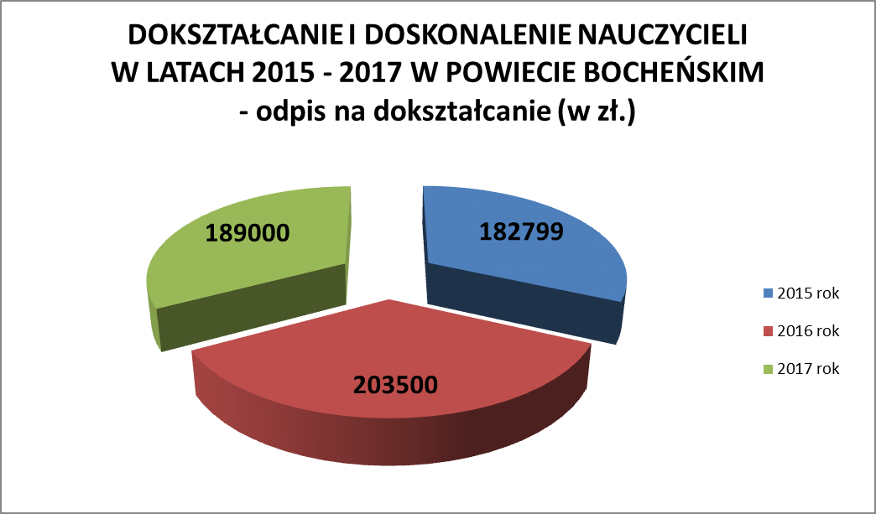
Źródło danych : opracowanie własne OPS.

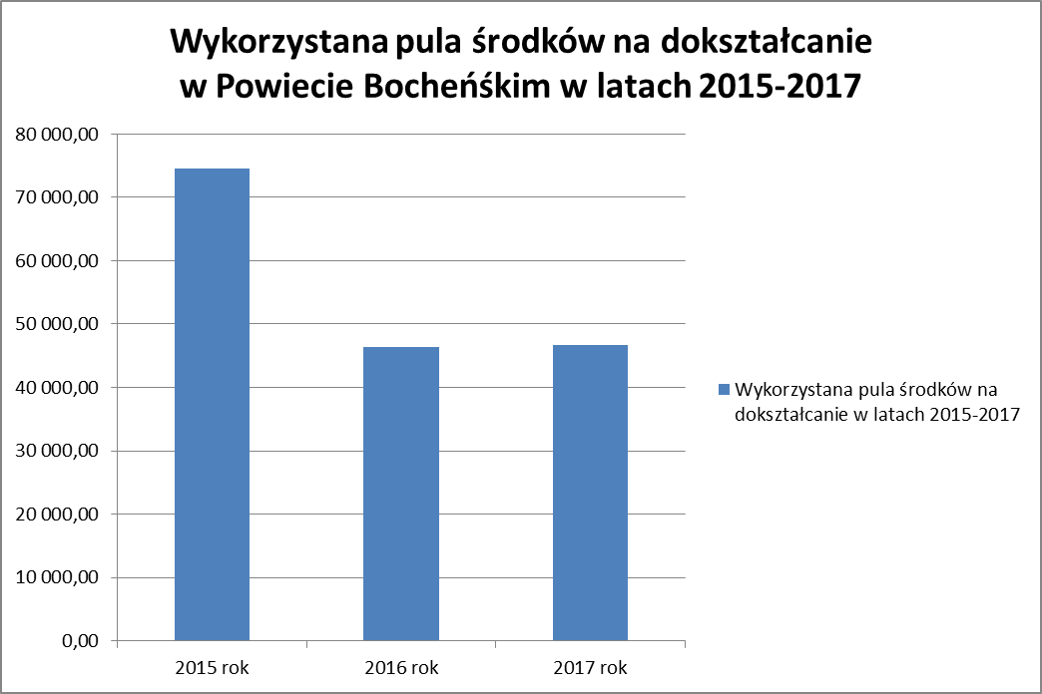
Źródło danych : opracowanie własne OPS.

Kadra administracji i obsługi
Szkoły i placówki dysponują zasobami kadrowymi w zakresie pracowników administracji i obsługi pozwalającymi na zabezpieczenie sprawnej obsługi ich działalności.

ZESTAWIENIE ETATÓW ADMINISTRACJI I PRACOWNIKÓW OŚWIATY SZKÓŁ I PLACÓWEK OŚWIATOWYCH W POWIECIE BOCHEŃSKIM.
L.p. | Jednostka oświatowa | Pracownicy administracji  (etaty) | Pracownicy obsługi  (etaty)
1 | I Liceum Ogólnokształcące im. Króla Kazimierza Wielkiego w Bochni (I LO) | 5 | 7,5
2 | II Liceum Ogólnokształcące  im. Orła Białego w Bochni (II LO) | 3,5 | 5,28
3 | Zespół Szkół Nr 1  im. St. Staszica w Bochni (ZS 1) | 6 | 10
4 | Zespół Szkół Nr 2  im. St. Konarskiego w Bochni (ZS 2) | 3 | 5,5
5 | Zespół Szkół Nr 3  im. ks. prof. Józefa Tischnera  w Bochni (ZS 3) | 3 | 7,5
6 | Centrum Kształcenia Zawodowego  i Ustawicznego im. św. Jana Pawła II w Łapanowie (CKZiU) | 7 | 12
7 | Specjalny Ośrodek Szkolno-Wychowawczy im. ks. Jana Twardowskiego w Bochni (SOSW) | 4 | 17
8 | Bursa Szkolnictwa Ponadgimnazjalnego w Bochni | 3 | 7,25
9 | Poradnia Psychologiczno-Pedagogiczna im. Stefana Szumana w Bochni (PPP) | 2,5 | 1
10 | Szkoła Policealna Pracowników Służb Medycznych  i Społecznych dla Dorosłych  w Bochni („Medyk”) | 0,5 | 2
11 | Szkolne Schronisko Młodzieżowe w Rozdzielu | 1,25 | 5
RAZEM |  | 38,75 | 80,03
Źródło danych : opracowanie własne OPS.

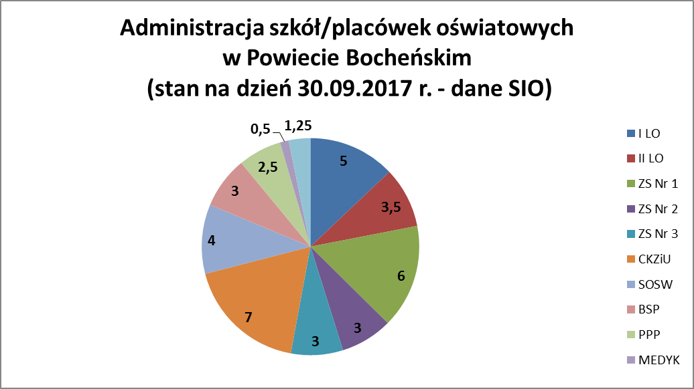
Źródło danych: opracowanie własne OPS.
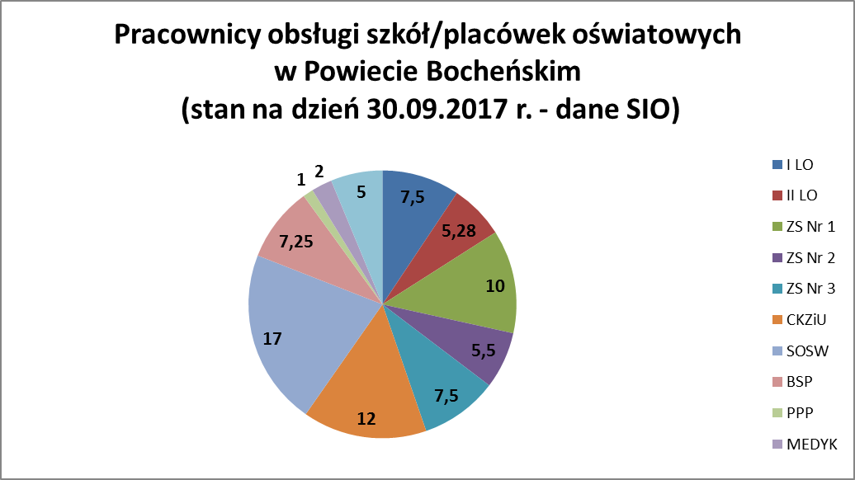
Źródło danych: opracowanie własne OPS.

- Wnioski z diagnozy (zidentyfikowane potrzeby i problemy oraz ich przyczyny):
Potrzeby:
- lepszy system motywowania uczniów zdolnych;
- lepszy system motywowania nauczycieli do pracy z uczniem zdolnym;
- zwiększenie oferty edukacyjnej w zakresie dodatkowych zajęć rozwijających zainteresowania uczniów,
- zwiększenie liczby staży zagranicznych i wymiany uczniów,
- zwiększenie liczby zajęć praktycznych w tym zajęć u pracodawców,
- rozwój zajęć informatyczno – matematycznych,
- wprowadzenie nowoczesnych metod nauczania z wykorzystaniem technologii TIK,
- utworzenie w szkołach miejsc „wypoczynku – wyciszenia” dla młodzieży,
- zwiększenie gotowości pracodawców do tworzenia dobrych warunków do pracy dydaktycznej poprzez inwestycje w rozbudowę pracowni lub udostępnianie własnej bazy,
- zwiększenie środków finansowych na doposażenia specjalistycznych pracowni w sprzęt zgodnie z rekomendacjami MEN,
- ogólne podniesienie efektywności kształcenia,
- obecność w ofercie ciekawych kierunków kształcenia, otwieranie nowych, innowacyjnych kierunków lub modernizacja istniejących,
- lepsze i efektywniejsze docenianie nauczycieli z pasją i wysokimi kwalifikacjami i podniesienie sprawności systemów motywacyjnych,
- konieczność dofinansowywania szkół i placówek,
- pozyskiwanie środków UE na realizację zajęć dodatkowych i zakup doposażenia,
- stała współpraca z pracodawcami uczestniczącymi w procesie kształcenia zawodowego,
- systematyczne dokształcanie i doskonalenie kadry - szkolenia nauczycieli odpowiadające rzeczywistym potrzebom,
- lokalne partnerstwo na rzecz rozwoju edukacji,
- systematycznie prowadzona diagnoza potrzeb edukacyjnych i lokalnego rynku pracy oraz zapotrzebowania pracodawców na określone kierunki kształcenia zawodowego
Problemy:
- emigracja uczniów zdolnych,
- odpływ uczniów do dużych aglomeracji,
- niedostosowanie oferty zgodnej z potrzebami uczniów w zakresie zajęć dodatkowych,
- braki w branżowym wyposażeniu szkół zawodowych, modernizacja bazy pod kątem nowych egzaminów zawodowych, brak środków dydaktycznych, sprzętu, wysokie koszty modernizacji bazy, przestarzały sprzęt,
- słabe wyposażenie w środki TIK,
- dwuzmianowość, późne godziny kończenia zajęć lekcyjnych
- wzrost kosztów kształcenia.
- Metody wykorzystane w diagnozie:

Dane wykorzystane do opracowania diagnozy pochodzą z Systemu Informacji Oświatowej, analiz i opracowań własnych wykonanych przez Wydział Oświaty, Promocji i Aktywności Społecznej Starostwa Powiatowego w Bochni (na podstawie wskaźników oświatowych, metryczki oświatowej, danych ze szkół i placówek oświatowych, OKE, CKE, sprawozdań finansowych i innych). Wykorzystano również dane statystyczne z GUS. W pracy nad przygotowaniem diagnozy korzystano również ze wsparcia dyrektorów podległych szkół i placówek oświatowych, dla których organem prowadzącym jest Powiat Bocheński. Głównym celem przeprowadzonej diagnozy było rozpoznanie rzeczywistych potrzeb rozwojowych szkoły, uczniów, rodziców i nauczycieli. Metoda diagnostyczna, jaką wybrał Powiat Bocheński to grupowe spotkanie z przedstawicielami różnych środowisk związanych z oświatą tj. : kadrą zarządzającą szkół, pracodawcami, nauczycielami, rodzicami, uczniami i przedstawicielami instytucji rynku pracy. Uzyskane informacje zostały uzupełnione o dane z wniosków, raportów, sprawozdań, opracowań i analiz.
- Wnioski ze spotkania dialogowego:

W dniu 20 września 2017 roku, o godzinie 13:30 w sali narad Starostwa Powiatowego w Bochni odbyło się spotkanie dialogowe poświęcone rozwojowi szkół i kompetencji kluczowych uczniów w szkołach dla których organem prowadzącym jest Powiat Bocheński.

Celem spotkania jest zebranie opinii o roli i miejscu edukacji oraz oczekiwań wobec lokalnych placówek oświatowych, podmiotów, które są lub mogą być zainteresowane efektami działań instytucji oświatowych.

Postawione zostały 4 kluczowe pytania:
Pytanie nr 1: z czego jesteśmy zadowoleni w naszym bocheńskim systemie oświaty?
Pytanie nr 2: co nam utrudnia osiąganie coraz wyższej jakości pracy szkół?
Pytanie nr 3: co można zmienić w bocheńskiej oświacie, by uczniowie w skuteczny sposób osiągali kompetencje kluczowe?
Pytanie nr 4: co możemy zrobić, żeby wspierać uczniów w osiąganiu kompetencji kluczowych?

Wypracowane wnioski/uwagi uczestników spotkania.
Pytanie nr 1: z czego jesteśmy zadowoleni w naszym bocheńskim systemie oświaty?
Uczniowie | Rodzice | Pracodawcy | Nauczyciele | Kadra zarządzająca
- staże zagraniczne (tylko ZS 3)  - odpowiednie wsparcie ze strony UE (aktywność dyrektora ZS 2, Łapanów, ZS 3 – kucharz)  - międzynarodowa wymiana uczniów  - Młodzieżowa Rada Miasta  - inwestowanie w pomoce naukowe (maszyny do nauki zawodu)  - doradztwo zawodowe  - zadowolenie z otwartości kadry na aktywność ucznia  - dobry kontakt z nauczycielami  - dbałość dyrektora o szkołę i uczniów | - szkoły zrobiły się bardziej otwarte  i przyjazne  - z większej współpracy miedzy szkołami  - z nowych inwestycji  - z różnorodnej oferty edukacyjnej  - z udziału uczniów w projektach unijnych | - duża różnorodność kierunków kształcenia  - są dodatkowe środki na szkolenia, kursy dla uczniów  - znajomość języków obcych na poziomie komunikatywnym  - dobra umiejętność wyszukiwania informacji | - wyniki egzaminów maturalnych i zawodowych  - sukcesy absolwentów  - ze nadal pracujemy  - z dobrej atmosfery w szkołach | - osiągamy bardzo dobre warunki nauczania (OKE-matura, egz. zawodowy)  - gimnazjaliści (także z sąsiednich powiatów) chętnie wybierają nasze szkoły  -kształcimy w kierunkach, po których absolwenci na ogół znajdują zatrudnienie  - absolwenci chętnie podejmują studia  - dobra współpraca z organem, prowadzącym
Pytanie nr 2: co nam utrudnia osiąganie coraz wyższej jakości pracy szkół?
- nacisk nauczycieli na przedmioty mało przydatne, z którymi nie wiążemy przyszłości  - plan lekcji  - mało zajęć praktycznych  - zbyt dużo teorii  - brak zajęć niestandardowych (w terenie)  -brak nowoczesnego sprzętu  - brak odpowiednich warunków  - brak kreatywności nauczycieli  -niesprawiedliwy system oceniania  - brak wsparcia ze strony nauczycieli | - zbyt liczne klasy  - brak weryfikacji (rzetelnej!) jakości nauczania konkretnego nauczyciela  - system zmianowy szkół  - brak zachęty motywacyjnej dla konkretnych nauczycieli i szkół do pracy z uczniem zdolnym  - wsparcie specjalistyczne ucznia (np. psychologa…) | -niewystarczające nakłady na zakup wyposażenia i utrzymania na poziomie nowoczesnym warsztatów, pracowni  - słaby przepływ informacji miedzy szkołą a pracodawcą (w zakresie nauki zawodu, realizacji programu  - brak nowoczesnego oprogramowania | - brak sal lekcyjnych  - brak boisk sportowych  - niewystarczający dostęp do multimediów  - zbyt liczne klasy i grupy językowe  - brak sprzętu komputerowego  - brak środków finansowych na koła zainteresowań  - zbyt duża biurokracja  - zbyt mała liczba godzin do dyspozycji nauczyciela w stosunku do realizowanego materiału  - uczenie testowe, nie praktyczne  - oszczędności finansowe, przekładające się na jakość procesu dydaktycznego | - niespełniające przepisów  - warunki lokalowe - mała ilość sal lekcyjnych  - przestarzałe pomoce naukowe, niewystarczające fundusze na zakup nowych pomocy  - biernośćrodziców  -biurokracja  - niewystarczające zaangażowanie pracodawców w przygotowanie zawodowe ich przyszłych pracowników  - duże zróżnicowanie poziomu wiedzy i umiejętności uczniów w obrębie jednej klasy „na starcie”
Pytanie nr 3: co można zmienić w bocheńskiej oświacie, by uczniowie w skuteczny sposób
osiągali kompetencje kluczowe?
- Więcej zajęć praktycznych  - staże zagraniczne  - wyjazdy kulturalne  - ulepszenie pracowni  - nauka programowania  - odnowienie warsztatów (nowy sprzęt)  - prowadzenie dyskusjiw jęz. obcym  - więcej akcji społecznych, nastawionych na współpracę ze środowiskiem lokalnym  - spotkania z luddźmi, którzy odnieśli sukces (motywatorzy, przedsiębiorcy)  - otwartość pracodawców na staże wakacyjne  - miejsce spotkań w szkole (świetlica)  - podniesienie kompetencji nauczycieli  - więcej zajęć integracyjnych (wycieczki) | - zmniejszyć liczebnie klasy (zwłaszcza na lekcjach języka obcego)  - zwiększyć nakłady finansowe  - zatrudnić większą liczbę specjalistów (metodyk nauczania praktyk, psychologiczno-pedagogicznych, pielęgniarki w pełnym wymiarze godzin i dyżurów lekarskich) | - wyjście na zewnątrz z realizacją praktycznej nauki zawodu (do firm)  - uczyć zastosowania umiejętności nabytych w szkole w życiu codziennym  - promować dobrych nauczycieli  - zwiększenie nakładu na doradztwo zawodowe  - ukierunkowanie na zawody na lokalnym rynku pracy | - wsparcie finansowe szkół np. poprzez realizację projektów unijnych  - rozwój infrastruktury szkół  - dostęp do multimediów  - ograniczenie liczebności klas i uczniów w grupach  - ograniczenie „papierologii”  - doposażenie pracowni dydaktycznych i zawodowych  - doradztwo zawodowe w praktyce – współpraca z pracodawcami | - więcej czasu na parcę z uczniem – ograniczenie biurokracji (np. opracowywanie zestawień)  - subwencja oświatowa dotacją celową  - promowanie uczniów zdolnych (stypendia) jako motywowanie innych do rozwijania KK  - wykorzystanie partnerstwa  z powiatem Saarlouis (wymiana doświadczeń i praktyk) pomiędzy kadrą oraz pomiędzy uczniami oraz partnerskiego powiatu
Pytanie nr 4: co możemy zrobić, żeby wspierać uczniów w osiąganiu kompetencji kluczowych?

- aktywnie ze sobą współpracować  - być dla siebie życzliwym  - być kulturalnym wobec innych | - zacieśnienie współpracy ze szkołami  - organizować imprezy integracyjne uczniów, rodziców i kadry (pikniki, Wigilia, ogniska…) | - współpracować w promowaniu nowych kierunków kształcenia  - stworzenie warunków do przyjęcia większej liczby uczniów na zajęcia praktyczne  - dni otwarte dla szkół w zakładach doradztwa zawodowego | - więcej zajęć praktycznych  - poszerzenie wiedzy i umiejętności poprzez udział w projektach unijnych  - zróżnicowanie metod w zależności od potrzeb i możliwości uczniów  - mobilizacja uczniów do samodzielnego zdobywania wiedzy  - tworzenie kół zainteresowań  - organizacja prelekcji, wizyt zawodoznawczych, wycieczek naukowych  - zachęcanie do udziału  w wydarzeniach kulturalnych | - poprawić warunki kształcenia – poprawić wyposażenie sal w środki multimedialne  - dostęp do stołówki i świetlicy  - nieustannie rozwijać kompetencje kadry nauczycielskiej (refundowane dokształcanie)  - dobierać kierunki kształcenia do potrzeb rynku pracy  - więcej zajęć dodatkowych (koła zainteresowań, wyjazdy edukacyjne)

- Priorytety polityki oświatowej JST:
Priorytety polityki oświatowej Powiatu Bocheńskiego nawiązują do założeń Strategii Rozwoju Powiatu Bocheńskiego i innych dokumentów strategicznych. Rozwojowi polityki oświatowej przyświeca idea uczenia się przez całe życie, która polityce edukacyjnej nadaje rolę promowania i wspierania dobrej jakości uczenia się w każdym wieku, w rożnych formach i miejscach oraz potwierdzania efektów uczenia się w systemach kwalifikacji. Realizowanie celów edukacyjnych dokonywane winno być na zasadzie partnerstwa rządu, samorządu terytorialnego, pracodawców, pracobiorców i organizacji obywatelskich. Oczywista jest więc konieczność zwiększenia dostępności programów praktyk zawodowych i uczenia się w miejscu pracy, podniesienia jakości szkoleń zawodowych, zapewnienia powszechnego dostępu do wysokiej jakości edukacji i lepszego dopasowania kształcenia do potrzeb rynku pracy i przyjęcia strategii uczenia się przez całe życie. Współczesna szkoła musi kształtować kompetencje, które pomogą dzisiejszym uczniom sprostać wyzwaniom rynku pracy i społeczeństwa w przyszłości. Coraz ważniejsze są szerokie kompetencje, ułatwiające zmianę zawodu na dynamicznie zmieniającym się rynku pracy, a także sprostanie wyzwaniom technologicznym i społecznym przyszłości. Skuteczność całego systemu oświaty zależy od skuteczności działania poszczególnych szkół i placówek edukacyjnych, od tego w jakim stopniu potrafią odpowiadać na indywidualne potrzeby każdego ucznia i dobrze współdziałać ze środowiskiem, w którym funkcjonują. Zmiany na rynku pracy wymagają od osób dorosłych stałego rozwijania swoich kompetencji i zdobywania nowych kwalifikacji. W tym kontekście konieczne jest zwiększenie dostępności kształcenia i szkolenia dla dorosłych oraz uświadamianie znaczenia uczenia się przez cały okres dorosłego życia. Realizacji tego celu sprzyja promowanie środowiska pracy jako miejsca uczenia się dorosłych, rozwijanie modelu uczenia się dorosłych, którego podstawą jest uczenie praktyczne i wdrażanie nowych standardów i form organizacyjnych szkoleń dla dorosłych, w tym uczenia się na odległość. Szczególnie istotnym zadaniem jest wspieranie edukacji osób z grup defaworyzowanych, w tym bezrobotnych i poszukujących pracy oraz osób niepełnosprawnych. Aktualny stan oświaty w Powiecie jest z jednej strony wynikiem działań władz samorządowych dyktowanych przez zmieniające się przepisy prawa, z drugiej – procesów warunkowanych czynnikami demograficznymi. Ponadto odzwierciedla on realne potrzeby środowiska oświatowego ewoluujące na przestrzeni lat, a także tendencje dominujące wśród odbiorców usług edukacyjnych w zakresie wyboru ścieżek rozwoju zawodowego. Zmiany te dotyczyły samych szkół i placówek, ale także sposobów i form zarządzania nimi. Ich celem było zwiększenie efektywności realizowanych zadań i racjonalizacja ponoszonych nakładów.

MISJA I WIZJA OŚWIATY POWIATU BOCHEŃŚKIEGO
Misja:
Nowoczesna i efektywnie zarządzana oświata gwarantem sukcesu w warunkach gospodarki opartej na wiedzy i umiejętności.
Wizja:
Kompetentne kadry, nowoczesna baza i wysoka jakość realizowanych zadań, pozwalają uczniom i pracownikom zdobywać wiedzę i umiejętności niezbędne do skutecznego konkurowania na podlegającym ustawicznym zmianom oraz rozwijać uczniom ich kompetencje kluczowe.
Priorytety polityki oświatowej Powiatu Bocheńskiego to przede wszystkim:
- Zwiększenie poziomu naboru do szkół;
- Utrzymanie wysokiej zdawalności matur i egzaminów zawodowych,
- Podnoszenie kwalifikacji kadry;
- Podniesienie poziomu i efektywności kształcenia,
- Modernizacja bazy lokalowej i sprzętowej jednostek oświatowych,
- Rozwój infrastruktury szkół i placówek oświatowych,
- Utworzenie sieci wymiany doświadczeń dla nauczycieli,
- Optymalizacja wydatków oświatowych.
W zakresie budowania efektywnego zarządzania oświatą najistotniejszym i jednocześnie najbardziej wymagającym zadaniem jest reorganizacja sieci szkół powiatu w sposób, który będzie odpowiedzią na potrzeby uczniów, nauczycieli i środowiska, który w pełni wykorzysta posiadane zasoby i zmaksymalizuje efektywność procesów zachodzących w oświacie. Pozwoli to na uelastycznienie oferty edukacyjnej, zapobiegnie dublowaniu kierunków kształcenia i rywalizowaniu szkół funkcjonujących w ramach powiatu o ucznia. Restrukturyzacja kształcenia w zawodach w poszczególnych szkołach pozwoli osiągnąć koncentrację specjalizacji, a co za tym idzie lepsze dostosowanie oferty edukacyjnej oraz zapewnić wyższą jakość kształcenia.
W zakresie ekonomiczności funkcjonowania szkół i placówek wytyczone działania to przede wszystkim adekwatność oferty edukacyjnej szkół wobec przyznawanej subwencji. W tym obszarze działania zmierzające do minimalizacji kosztów czy wręcz zredukowania kosztów niepotrzebnych muszą koncentrować się na świadomie prowadzonej przez dyrektorów szkół polityce dotyczącej liczebności oddziałów, tworzenia klas dwuzawodowych, budowania oferty przedmiotów realizowanych w zakresie rozszerzonym. Istotnym aspektem jest też rozszerzanie oferty kształcenia o nowe kierunki. Podstawą takiego działania bezwzględnie musi być analiza rynku pracy, realnego zapotrzebowania na specjalistów w tej dziedzinie w perspektywie wieloletniej, bilans zagrożeń ze strony szkół niepublicznych lub szkół znajdujących się w powiatach ościennych, poniesionych nakładów, w tym na dostosowanie bazy do wymogów podstawy programowej z prognozowanymi korzyściami z otworzenia nowych kierunków.
Restrukturyzacja i budowa wyższej specjalizacji poszczególnych szkół w zakresie kierunków kształcenia musi brać pod uwagę dostępność praktyk zawodowych dla uczniów, a także duże tempo zmian w strukturze gospodarki i zmieniające się zapotrzebowania na specjalistów w zakresie zawodów kosztochłonnych.
Kładąc nacisk na ekonomiczność funkcjonowania szkół i placówek oprócz aspektu organizacyjnego, należy skoncentrować się na szerokim spektrum działań związanych z aspektem ludzkim, w tym na planowaniu doskonalenia nauczycieli, kształtowaniu polityki kadrowej, pełnym wykorzystaniu zasobów i potencjału, jaki posiadają nauczyciele zatrudnieni w szkołach i placówkach powiatu. W perspektywie rozwoju i doskonalenia jakości systemu kształcenia w następnych latach należy intensyfikować działania mające na celu zapewnienie potrzeb kadrowych szkół i placówek z uwzględnieniem form doskonalenia zawodowego pokrywanego ze środków publicznych zgodnie z przepisami odrębnymi. Planowanie wewnątrzszkolnego doskonalenia nauczycieli musi być poprzedzone kompleksową diagnozą własnych zasobów kadrowych, potrzeb bieżących i tych, które mogą pojawić się w perspektywie kilku następnych lat szkolnych, kierunków, w jakim dana szkoła lub placówka będzie się rozwijać w oparciu o dokumenty programowe, w tym koncepcję pracy, plan pracy i plan rozwoju. Doskonalenie nauczycieli należy planować z uwzględnieniem wszystkich obszarów pracy szkół i placówek: kształcenia, wychowania, potencjalnych kierunków rozszerzania oferty edukacyjnej, ale również kompetencji społecznych, w tym interpersonalnych, ciągłego aktualizowania wiedzy z zakresu prawa oświatowego i powszechnego, umiejętności zarządzania kadry kierowniczej. Należy popularyzować formy doskonalenia z wykorzystaniem technologii cyfrowych oraz wszelkich form e-learningu. Istotnym jest, aby szkoły i placówki pracowały nad faktycznie prowadzonym wewnętrznym systemowym doskonaleniem kaskadowym, na przykład w formie samodoskonalenia w zespołach nauczycielskich, które pozwala minimalizować nakłady finansowe. Polityka w tym zakresie powinna ogniskować się na ponoszeniu wydatków w taki sposób, by jak największa liczba nauczycieli mogła z doskonalenia zawodowego korzystać. Szkoły i placówki powinny być zarzewiem intensywnego procesu uczenia się przez całe życie. Dyrektorzy, w tym promując nowatorstwo pedagogiczne, powinni inspirować nauczycieli do aktywnego poszukiwania sposobów podnoszenia zawodowych umiejętności, z wykorzystaniem środków publicznych, środków pochodzących z programów europejskich w ramach różnych instrumentów finansowania, do korzystania z platform edukacyjnych, ale również stacjonarnych form doskonalenia i rzetelnego budowania warsztatu pracy nauczyciela w zmieniającej się rzeczywistości oświatowej i rynku pracy. Ważnym elementem jest również skuteczne zapobieganie wypaleniu zawodowemu nauczycieli, którzy jako grupa zawodowa praktycznie pozbawiona możliwości awansu stanowiskowego i płacowego, jest na wystąpienie tego zjawiska w dużym stopniu narażona. Stąd polityka kadrowa służąca inspirowaniu, rozwijaniu, budowaniu pozafinansowych systemów motywowania, ale również nagradzaniu nauczycieli liderów musi być prowadzona przez dyrektorów szkół z wykorzystaniem technik i metod z obszaru zarządzania nieprzynależnego oświacie. W zakresie kształtowania polityki kadrowej, dyrektorzy szkół powinni podejmować decyzje, które pozwolą osiągnąć najbardziej satysfakcjonujące rezultaty z punktu widzenia ucznia, który jest odbiorcą usług edukacyjnych, jak również nauczyciela, który mając świadomość stabilności zatrudnienia będzie angażował się w swoją pracę na poziomie gwarantującym osiąganie zamierzonych przez dyrektora celów. Dyrektorzy winni stosować instrumenty nadzoru pedagogicznego, systemy motywacyjne oraz kompleksowe rozwiązania zaczerpnięte ze środowisk pozaoświatowych, w tym programy zarządzania zasobami ludzkimi. Restrukturyzacja szkolnictwa zawodowego oparta na specjalizacji szkół w poszczególnych kierunkach kształcenia pozwoli na płynniejsze realizowanie polityki kadrowej w powiecie, efektywne wykorzystanie zasobów kadrowych i minimalizację konieczności zastosowania rozwiązań prawnych związanych z zatrudnianiem i zwalnianiem pracowników.
Mając na uwadze jak najpełniejszą realizację zadań oświatowych w obszarze kadr kształcenia zawodowego należy także podejmować działania w celu pozyskiwania wysoko wyspecjalizowanych kadr, w tym pracowników niebędących nauczycielami gwarantujących wysoką jakość tegoż kształcenia oraz realne przełożenie kształcenia teoretycznego na praktykę.
Istotnym elementem efektywnego zarządzania oświatą jest ponadto poprawa stanu technicznego szkół i placówek. Z przeprowadzonej analizy stanu wynika, iż Powiat na bieżąco dokłada starań, by sprostać wyzwaniom modernizacyjnym, systematycznie inwestuje w remonty szkół i placówek, doposaża je, w tym z uwzględnieniem konieczności cyfryzacji edukacji. Ważnym aspektem jest prowadzona perspektywiczna polityka remontów i modernizacji szkół, co jest elementem porządkującym rzeczywistość edukacyjną.
Stan techniczny szkół i placówek jest jednak czynnikiem zmiennym i wymaga stałych nakładów. Stąd, przyjęte strategiczne działania w tym obszarze muszą obejmować nie tylko bieżące remonty, ale również inwestycje. Innym obszarem jest inwestowanie w kompleksową budowę bazy dydaktycznej i zasobów edukacyjnych, odpowiadających wymogom podstawy programowej kształcenia ogólnego i kształcenia w zawodach, w tym doposażanie sal lekcyjnych, pracowni, bibliotek, tak, by były jednostkami przystającymi do potrzeb i oczekiwań nowocześnie zorganizowanego procesu kształcenia. Odpowiednia baza, w tym dająca możliwość korzystania z cyfrowych rozwiązań opracowanych dla oświaty, umożliwi przeniesienie edukacji na inny poziom, będzie czynnikiem motywującym samym w sobie, zapewniając dogodne warunki pracy i nauki, wspierać będzie nowatorstwo pedagogiczne nauczycieli i innowacyjne rozwiązania organizacyjne. Pierwszym z działań jest stworzenie i rozwijanie systemowego wsparcia ucznia zdolnego. W 2016 roku powołano do życia Powiatowego Programu Wspierania Edukacji i Uzdolnień Sportowych oraz Artystycznych Uczniów Szkół Ponadgimnazjalnych, będących Mieszkańcami Powiatu Bocheńskiego. Głównym celem Powiatowego programu wspierania edukacji i uzdolnień sportowych oraz artystycznych uczniów szkół ponadgimnazjalnych, będących mieszkańcami powiatu bocheńskiego, jest wspieranie i promowanie młodych ludzi, posiadających wybitne osiągnięcia naukowe, sportowe i artystyczne. W jego ramach pomoc charakterze motywacyjnym udzielana jest uczniom osiągającym znaczące wyniki edukacyjne i sukcesy sportowe oraz artystyczne. System będzie w kolejnych latach rozwijany, popularyzowany, a jego skuteczność ewaluowana. Podobny charakter mają również szkolne systemy nagród i stypendiów, finansowane ze źródeł zewnętrznych. Działania szkół w tym zakresie będą kontynuowane i w miarę możliwości rozwijane. Udzielana w szkołach na podstawie przepisów odrębnych kompleksowa pomoc psychologiczno-pedagogiczna kładzie duży nacisk na wsparcie ucznia uzdolnionego, w tym tego o uzdolnieniach jednokierunkowych. Istotnym jest, by nauczyciele zmienili optykę postrzegania pomocy psychologiczno-pedagogicznej.
Szkoły, chcąc zapewnić konkurencyjność swoich ofert, muszą zapewniać różnorodność zajęć, nie tylko edukacyjnych, ale również dających możliwość kształtowania kompetencji społecznych. Z analizy stanu wynika, iż w ocenie pracodawców uczniowie wchodząc w realia rynku pracy nie mają umiejętności pracy zespołowej, na której opiera się większość branż, poczucia odpowiedzialności za pracę, jej jakość i efekty, samodyscypliny, umiejętności adekwatnego zachowania w sytuacjach obsługi klienta. wszystkie te cechy szkoły winny akcentować w swojej pracy wychowawczej, uwzględniać w ocenianiu wewnątrzszkolnym. Uczeń zdolny, nie tylko wszechstronnie, ale również jednokierunkowo, niezależnie od obszaru, w którym bryluje powinien być otoczony w szkole szczególną opieką. Przysparza on szkole nie tylko powodów do satysfakcji, ale ponadto swoją postawą promuje pozytywne wzorce, jest czynnikiem motywującym innych do działania, siłą napędową, która wspiera szkołę w realizacji celów i zadań. Powiat Bocheński nie może sobie pozwolić na utratę uczniów uzdolnionych na rzecz ośrodków, w których upatrują oni większe możliwości własnego rozwoju. Zarówno szkoły ogólnokształcące, jak i kształcące w zawodach dopasują swoją ofertę do potrzeb ucznia zdolnego, stworzą warunki przygotowania się do olimpiad konkursów i innych form rywalizacji ze stałym i zaangażowanym wsparciem nauczycieli, którzy powinni pełnić rolę mentorów, architektów sukcesów uczniowskich na różnych polach. W tym celu zdecydowanie należy zintensyfikować działania diagnostyczne szkół pod kątem rozpoznawania uzdolnień, faktyczną, a nie tylko ideologiczną indywidualizację pracy z uczniem na każdych zajęciach, ze szczególnym uwzględnieniem zajęć rozwijających uzdolnienia. Ważką rolę ma tu do odegrania Poradnia Psychologiczno-Pedagogiczna, która winna zapewniać szkołom pełne wsparcie merytoryczne i metodyczne w tym zakresie, przygotowywać nauczycieli do diagnozowania ucznia w środowisku szkolnym, wspierania jego rozwoju w codziennej pracy dydaktycznej i wychowawczej, realizowania określonych przez poradnię kierunków działania. Kolejnym obszarem intensywnych działań Poradni powinno być skuteczne poradnictwo dla rodziców w zakresie możliwości wspierania ucznia zdolnego. Szkoły powinny na stałe współpracować ze szkiełkami podstawowymi funkcjonującymi na terenie powiatu, promować swoją ofertę, wskazywać korzyści z podjęcia w nich nauki. W ramach idei wyrównywania szans edukacyjnych, szkoły muszą korzystać ze wszystkich możliwych dostępnych źródeł pozyskiwania środków na zajęcia odpowiadające potrzebom uczniów, w tym rozwijające zainteresowania i uzdolnienia.
Doskonalenie zawodowe nauczycieli w odniesieniu do celu strategicznego zogniskowanego na rozwoju talentów i wyrównywaniu szans powinno swym zasięgiem objąć formy począwszy od budowania kompetencji dydaktycznych nauczycieli w związku ze zmieniającymi się uwarunkowaniami edukacyjnymi, poprzez umiejętności skutecznego realizowania zadań pomocy psychologiczno-pedagogicznej, po rozwój kompetencji wychowawczych i społecznych, które pozwolą nauczycielowi być prawdziwym przewodnikiem dla ucznia, mentorem i mistrzem, tym bardziej, iż praca z uczniem zdolnym niejednokrotnie polega na pracy z indywidualnością.
Szkoły, mając na uwadze skuteczne pozyskiwanie i prace z uczniem zdolnym, muszą korzystać z odstępnych rozwiązań organizacyjnych, wspierających rozwój talentów i zainteresowań. Wśród nich jest tworzenie grup międzyoddziałowych lub międzyklasowych, zwłaszcza na zajęciach języków obcych z uwzględnieniem poziomu znajomości języka, tworzenie oddziałów sportowych, prowadzenie innowacji pedagogicznych o charakterze organizacyjnym, podejmowanie współpracy z podmiotami zewnętrznymi i pozyskiwanie ich do współpracy na rzecz skuteczności i atrakcyjności pracy z uczniem, wzbogacania zaplecza, umożliwiania uczniom zdobywania doświadczeń zawodowych i quasi zawodowych w różnych środowiskach.
- Cele strategiczne (główne), cele operacyjne (szczegółowe);
Załącznik do planu rozwoju.
- Określenie wskaźników celów (wyrażony liczbowo, procentowo)
Załącznik do planu rozwoju.
- Zaplanowane zadania i działania (sposób realizacji, osoba odpowiedzialna, terminy) wykorzystanie istniejących zasobów kadrowych, organizacyjnych i infrastrukturalnych.
Załącznik do planu rozwoju.
- Finansowanie poszczególnych zadań:
Załącznik do planu rozwoju.
- Harmonogram wdrażania planu:
Załącznik do planu rozwoju.
- Sposób upowszechniania informacji na temat planu i jego realizacji:
- Strona internetowa Powiatu Bocheńskiego;
- Informacje w lokalnych mediach;
- Narady z kadrą zarządzającą szkół i placówek oświatowych;
- Bieżące informowanie Rady Pedagogicznej, uczniów, rodziców/opiekunów prawnych uczniów w zwyczajowo przyjęty sposób w szkole.
- Uczestnictwo w posiedzeniach organów kolegialnych Powiatu Bocheńskiego (Rada Powiatu w Bochni, Zarząd Powiatu w Bochni, Komisje Stałe Rady Powiatu w Bochni.

- Metody i harmonogram monitorowania realizacji:
Metody i harmonogram monitorowania realizacji planu rozwoju oświaty i kompetencji kluczowych uczniów w powiecie bocheńskim:
1) Stały nadzór i kontrola nad wdrażaniem założeń planu tj.:
- realizacji poszczególnych celów strategicznych,
- realizacji poszczególnych celów operacyjnych;
2) Bieżący monitoring realizacji zadań (stałe działania mające na celu bieżącą analizę postępu i eliminację ewentualnych zagrożeń).
4) Końcowa ewaluacja realizacji planu (po zakończeniu realizacji).
Monitoring realizacji zadań wynikających z planu będzie dokonywany na bieżąco przez wydział merytoryczny, ewaluacja natomiast we współpracy z władzami szkół i placówek oraz odbiorcami usług edukacyjnych i innych działań przewidzianych do realizacji.
- Kryteria oceny sukcesu: (poziom zadowolenia z realizacji wskaźników)

Załącznik do planu rozwoju.
- Zidentyfikowane ryzyka realizacji (zewnętrzne i wewnętrzne) i ich minimalizowanie:

Ryzyka wewnętrzne:
- Czynnik ludzki – brak odpowiedniej ilości osób niezbędnych do realizacji założeń planu.
Minimalizowanie ryzyka – odpowiedni wybór składu zespołu wdrażającego plan rozwoju oświaty.
- Opór przed zmianą, podjęcia założeń realizacji planu.
Minimalizowanie ryzyka – odpowiedni dobór osób realizujących zadania w ramach procesowego wspomagania szkół, motywowanie do działania (odpowiedni system motywacji i nagradzania).
- Niezrealizowanie wskaźników na deklarowanym poziomie.
Minimalizowanie ryzyka – optymalizacja wyboru wskaźników możliwych do osiągniecia w zamierzonym czasie.
Ryzyka zewnętrzne:
- Zmiana założeń polityki oświatowej – wybory samorządowe.
Minimalizowanie ryzyka – założenia uniwersalne wpisujące się w szeroko rozumianą politykę oświatową.
- Brak środków finansowych na realizacje planu.
Minimalizowanie ryzyka – zaplanowanie wydatków i kosztów związanych z realizacją planu we współudziale Skarbnika Powiatu i Dyrektorów jednostek oświatowych, głównych księgowych szkół, poszukiwanie innych pozabudżetowych form finansowania podejmowanych działań.
- Czynnik ludzki – niskie zainteresowanie kształceniem w placówkach prowadzonych przez Powiat Bocheński.
Minimalizowanie ryzyka – podejmowanie działań szeroko zakrojonych działań promocyjnych.
- Włączanie różnych interesariuszy na każdym etapie realizacji planu (formy włączania, włączani interesariusze)
Interesariusze:
Etap 1- Opracowanie planu i strategii rozwoju oświaty Powiatu Bocheńskiego, uwzględniającego rozwój szkół i kompetencji kluczowych uczniów:
Bernadeta Wasik – Dyrektor Wydziału OPS - opracowanie projektu planu i jego założeń;
Ewelina Wszołek – Podinspektor w Wydziale OPS – opracowanie projektu planu i jego założeń oraz projektów uchwał Rady Powiatu w sprawie przyjęcia strategii rozwoju Oświaty Powiatu Bocheńskiego;
Dyrektorzy szkół/placówek oświatowych, przedstawiciele środowisk oświatowych i organizacji rynku pracy – współpraca w opracowaniu projektu planu i jego założeń.
Etap 2 – Wdrażanie założeń planu:
Bernadeta Wasik – Dyrektor Wydziału OP – nadzór nad realizacją założeń;
Katarzyna Kępa – Hamuda i Sabina Kierepka - Pracownicy Wydziału Oświaty, Promocji i Aktywności Społecznej – odpowiednio w ramach zakresów czynności (promocja założeń planu, informacja na stronie internetowej, przekaz do mediów).
Zarząd Powiatu i Rada Powiatu Bocheńskiego – uchwalenie Strategii Oświaty Powiatu Bocheńskiego, decyzyjność w zakresie finasowania działań wynikających z wdrażania planu;
Jadwiga Szeląg - Skarbnik Powiatu – finansowanie działań związanych z wdrażaniem planu;
Wybrani Dyrektorzy szkół/placówek oświatowych – współpraca z organem prowadzącym w zakresie działań związanych z wdrażaniem planu.
Koordynator działań – Dyrektor PPP w Bochni.
Etap 3 – Ewaluacja postępów:
Bernadeta Wasik – Dyrektor Wydziału OPS i Ewelina Wszołek – Podinspektor w Wydziale OPS – scalenie sprawozdań, opracowanie informacji dla Zarządu Powiatu;
Wybrani Dyrektorzy szkół/placówek oświatowych i PPP w Bochni – opracowanie raportów ewaluacji,
Zarząd Powiatu – zapoznanie się z rekomendacjami i wnioskami z realizacji zadań i wdrażania planu, podejmowanie decyzji w przedmiotowym zakresie.
Bieżący monitoring realizacji zadań:
Bernadeta Wasik – Dyrektor Wydziału OPS – kontrola i nadzór nad realizacja harmonogramu działań, opcjonalnie zestawienie zbiorczej informacji dla Zarządu Powiatu – wg. potrzeb;
Wybrani Dyrektorzy szkół/placówek oświatowych i Dyrektor PPP– sprawozdania jednostkowe dla dyrektora OPS.
Zarząd Powiatu – nadzór nad realizacją zadań.

Podpisy członków zespołu przygotowującego plan:

Zatwierdzam:

